Довідкова енциклопедія безпечного побуту.
Харчові домішки.
Нажаль, давно пройшов час, коли продукти можливо було купувати в магазинах без загрози для здоров’я. Для сучасного розвитку науки в цілому, і хімії безпосередньо, необхідно бути максимально обережним під час вибору продуктів харчування.. Добре, що виробники сьогодні повинні зазначати на упаковках повний склад інгредієнтів. Однак форма, в якій дана інформація надається споживачу, робить її не більш зрозумілою, ніж китайська грамота.
Мова піде про так звані харчові домішки, які прискіпливо дивляться на нас з усіх баночок, пляшок, коробок у вигляді цифр з літерою «Е». Недостатня інформованість сприяла створенню уяви, що усе маркіроване літерою «Е» небезпечно для здоров’я. На справді, це зовсім не так, точніше, зовсім не так. Індекс «Е» був введений у свій час для зручності: за кожною харчовою домішкою мається на увазі довга незрозуміла хімічна назва, яка не поміститься на маленькій етикетці. А, наприклад, код Е105 однаково сприймається різними мовами, не займає багато місця у перерахуванні складу продуктів і означає, що дана харчова домішка була офіційно зареєстрована.
Таким чином, літерою «Е» з номером позначені практично усі натуральні та штучні хімічні речовини та сполуки, які використовуються в харчовій промисловості. Серед них є як вкрай небезпечні, так і дуже корисні. Мета даного розділу – ознайомити з «Е» загадками.

Загальна класифікація
Е100 - Е199 | барвники
Е200 – Е299 | консерванти
Е300 – Е399 | антиокислювачі
Е400 – Е499 | стабілізатори, емульгатори
Е500 – Е599 | регулятори рН, речовини проти зсідання
Е600 – Е699 | підсилювачі смаку, ароматизатори
Е700 – Е799 | антибіотики
Е800 – Е899 | резервні
Е900 – Е999 | інші
Е1000 – Е1199 | допоміжні речовини

Е100 –Е109 – жовті.
Е 100 – куркуміни – має натуральний екстракт кореня куркуми тому безпечний для здоров’я. Куркумін має цілий ряд лікувальних властивостей. Куркума використовувалася у стародавній Індії для лікування цілого ряду хвороб. Протиракова властивість куркумінів виявляється завдяки їх властивості викликати природну загибель ракових клітин, негативно не впливаючи на здоров’я людини. У 2004 році були проведені дослідження, які довели, що куркумін протидіє накопиченню у мозку людини з хворобою Альцгеймера бета – амілоїдів та руйнує тромбоцити, які утворюються в наслідок даної хвороби. Інші дослідження довели, що курку мін може відновлювати функціональний стан клітин серця.

Е101 – рибофлавін – більш відомий як вітамін В₂ , має натуральне походження та безпечний для здоров’я. Потрібний для здоров’я нігтів, волосся, шкіри, щитовидної залози. Рибофлавін бере участь в утворенні антитіл, еритроцитів та регуляції репродуктивної функції людини. Нестача вітаміна В₂ може викликати стоматит, набряк язика, порушення зору та м’язову слабкість.

Е102 – тартразин – має синтетичне походження, у деяких випадках може сприяти погіршенню здоров’я. Завдяки низькій вартості використовується у кондитерській промисловості при виробництві солодких напоїв. Е102 один з найдешевших синтетичних барвників. Був заборонений в Європі, але під впливом кризи заборона була знята. Викликає алергічні реакції. Перші відомості про кропивницю викликану цією речовиною надавалися у 1957р. До 10% шкіряних алергічних реакцій спровоковані Е102. Є відомості про ураження лицевого нерва під впливом Е102.

Е103 – алканін – не зважаючи на природне походження за умов регулярного використання може завдати значну шкоду для здоров’я. Є канцерогеном та заборонений до використання на території ЄС, США, Росії та України. Однак, Е103 має дуже підступну для споживача властивість – він легко відновлює колір продуктів, який був втрачений під час переробки, в наслідок чого нечесні виробники використовують його у технологічному процесі.

Е104 – жовтий хинолиновий - має синтетичне походження та середній рівень небезпеки для здоров’я. Може викликати запалення шкіряних покровів, нежить, кропивницю, приступи задухи і навіть анафілактичний шок. Заборонений для людей з підвищеною чутливістю до аспірину. Але у харчовій промисловості використовується як домішка при виробництві напоїв, кольорових карамелей, цукерок, жувальних гумок. Крім того, його використовують для виробництва дешевих губних помад, зубних паст, мила, шампунів. Заборонений у США, Японії, Норвегії, але нажаль дозволений в Україні .

Е 105 – жовтий міцний - має синтетичне походження та високий рівень небезпеки для здоров’я людей. Домішка Е105 заборонена для використання у харчових продуктах у США, більшості країн Європи та в Україні, тому, що був доведений її токсичний вплив на організм. Однак, Е105 широко використовується у Китаї, Індії, Індонезії, Малайзії, Таїланді, Філіппінах. Якщо ви турбуєтеся за власну печінку, треба бути уважним під час вживання продуктів з цих країн.

Е110 - « захід сонця» має синтетичне походження та високий рівень небезпеки для людини. «Жовтий захід» нащадок небезпечної речовини Судан -1, яка є канцерогеном. У складі Е110 присутні фрагменти цього барвника. Крім того, самостійно Е110 викликає алергічні реакції у людей, які не переносять аспірин. Іншими побічними ефектами Е110 можуть бути: нудота, висипання, нежить, хвороба нірок, хромосомні ушкодження. Е110 часто є причиною хвороби шлунку, болів у животі. «Захід» заборонений у багатьох країнах Європи, США. В Україні, нажаль, така заборона відсутня, тому він активно використовується при виробництві рибних консервів, сухариків, східних пряностей, брикетних супів. Е110 часто додають до глазурі джемів, мармеладу, мороженого, прохолоджу вальних та алкогольних напоїв.

Е111 – барвник, що підсилює або відновлює забарвлення продуктів чим і небезпечний. Є дуже сильним алергеном, канцерогеном і вкрай токсична речовина. Заборонений майже в усіх країнах, тому на жодній етикетці ви його не знайдете, що однак не зашкоджує деяким негідникам виробникам використовувати даний препарат для покращення виду своєї продукції.

Е112 – кармазин – синтетичний барвник червоного кольору. За деякими даними вражає надниркову кору. Дана домішка у цей час заборонена в Австрії, Швеції, Норвегії. Її відносять до класу небезпечних домішок, які спроможні викликати харчову алергію, підсилювати бронхіальну астму. Не
зважаючи на це Е112 дозволений в Україні. Ви можете знайти дану речовину
у кондитерських виробах та желе червоного кольору
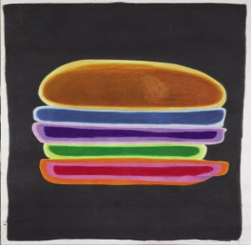

Е120 – карміни – має натуральне походження і практично безпечний. Отримують його з тіл самок кошенільної тлі. Ця комаха мешкає у Північній та Центральній Америці. Кармін використовують у м’ясопереробній промисловості для надання ковбасам апетитного вигляду, молочній, кондитерській промисловості.. Уважно придивившись його можна знайти у складі деяких алкогольних, прохолоджу вальних напоях, соусах, кетчупах, соках, желе. Але у деяких людей кармін може викликати алергічну реакцію.

Е121 - цитрусовий барвник штучний харчовий барвник, який використовується у США з 1956 року для надання зеленим апельсинам оранжевого кольору. Може міститись у солодких газованих напоях, мороженому, карамелі. Заборонений для використання в Україні. Провокує злоякісні ракові пухлини. Таким чином, слід пам’ятати, що ні слід використовувати цедру американських апельсин. Прикро, але апельсини сьогодні не маркіруються грифом «пофарбовані» і виявити їх важко.

Е122 – азорубін – має синтетичне походження і може сильно зашкодити вашому здоров’ю. Сильніший алерген та канцероген. Заборонений у США, Японії, Канаді, Норвегії, Австрії, Швеції. В Україні дозволений для приготування сиропів, мармеладів, джемів, зефірів, цукерок з метою надання їм червоного кольору. У з’єднанні з іншими барвниками використовується для отримання складного кольору різних відтінків від зеленого до коричневого.

Е 123- амарант – не має жодного відношення до однойменної рослини і є синтетичним препаратом. Надзвичайно небезпечний для здоров’я любої людини. Викликає уроджені каліцтва та пороки серця, є найсильнішим канцерогеном та алергеном. Незважаючи на повну заборону, використовується для виробництва бісквітів, кексів, напівфабрикатів для їх приготування, безалкогольних напоїв, а також низькосортних помад.

Е 124 – пурпурний 4R – домішка синтетичного походження та високого рівня небезпеки для вашого здоров’я. Незважаючи на це широко використовується у кондитерській промисловості, в приготуванні фруктових консервів, деяких молочних виробів, мороженого, пудингів, десертів. Крім того, активно використовується в косметології, текстильній промисловості, для виробництва мила, гелів для душа.

Е 125 пурпурний –SX- синтетичний барвник вкрай небезпечний для здоров’я. У харчовій промисловості використовується для фарбування продуктів харчування та відновлення їх кольору, який був втрачений процесі приготування. Використовувався при виробництві ковбас, рибної продукції, морепродуктів, консервованих ягід, фруктів, овочем, кондитерських, хлібно – булочних виробів,безалкогольних напоїв. В даний час заборонений в усіх країнах світу. Є канцерогеном. Найбільшу ступінь ризику має шлунково – кишковий тракт. Викликає зміни в нірках, печінці, порушує їх функціонування. Змінює роботу кори наднирковиків, як наслідок це призводить до порушення роботи головного мозку. Відноситься до мутагенів – викликає мутації живого організму на генному рівні. Шкідливий вплив може передаватися через материнське молоко викликаючи порушення в
організмі дитини та утворення ракових пухлин.
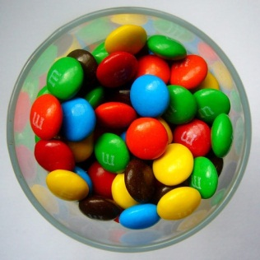

Е 126 – найсильніший канцероген заборонений практично в усіх країнах, але до сих пір у червоний колір карамелі надають саме цим барвником. Будьте обережні!

Е127 еритрозин – виявляє небезпеку для здоров’я. Може викликати астматичну задуху, гиперактивність, підвищене світлосприйняття, негативно впливає на печінку, серце, щитовидну залозу, репродуктивну функцію,шлунок, має канцерогенний ефект. Може міститись у консервованих фруктах, грибах, ягодах, джемах, желе,креветках, сухому печиві, напівфабрикатах бісквіта, оболонці для сосисок. Припустиме добове вживання Е 127 до 0,6мг/кг. Заборонений у ЄС.

Е128 – червоний 2G- синтетичний барвник. Шкідливий для здоров’я, містить анілін – отруйну ароматичну сполуку,яка негативно впливає на нервову систему, викликає порушення пам’яті, а також може сприяти кисневому голодуванню. У разі отруєння даною речовиною спостерігається блювання, порушення координації, ціаноз губ,ушей, нігтів. Крім того, було доведено, що анілін відноситься до канцерогенів. Заборонений для використання в країнах ЄС. У харчовій промисловості використовували для приготування ковбас, сосисок для зав траку з мінімальним вмістом м’яса, для бюргерів з мінімальним вмістом овочем або злакових.

Е 129 – синтетичний барвник «червоний чарівний» - середній алерген, заборонений для людей чутливих до аспірину та анальгетиків. В Україні ,нажаль, дозволений. У харчовій промисловості активно використовується для бісквітів, тістечок, тортів, кексів.

Е 130 – має багато назв: синій ідантрен, синій солантрен, кубовий синій. Синтетичний синій барвник вкрай небезпечний для здоров’я. Високотоксичний. У виробництві продуктів харчування практично не використовується тому, що негативно впливає на роботу травної системи та провокує виникнення ракових пухлин. Зараз використовують для забарвлення тканин, стійкий до прання та сонячного впливу.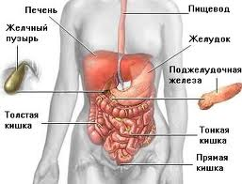

Е131 - синій патентований – препарат синтетичного походження, має серйозні заперечення. Викликає шлунково – кишкові розлади, алергію, гиперактивність у дітей, риніт, приступи астми, набряк Квінке и навіть анафілактичний шок. Крім того,домішку Е131 слід виключити людям,які страждають алергією на аспірин. На відміну від США та багатьох інших країн, у нас ця домішка не заборонена і активно використовується для надання товарного кольору м’ясним виробам, не нехтують нею і деякі виробники мороженого. У сполученні з жовтим барвником Е 102 надає усім відомий зелений колір напою «Тархун», був виявлений в мармеладі. У суміші з Е 104 міститься в «Септолете» та «Нео – ангині». Чемпіоном став препарат «Білобіл», де крім Е131, міститься Е110 Жовтий закат, Е124, Е151. Це
реально «адська» суміш!
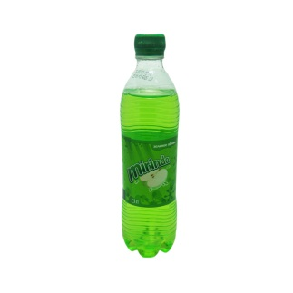

Е 132 – індигокармін – Раніше натуральний, а сьогодні синтетичний барвник. Для багатьох людей є реальною загрозою. З давніх часів використовується як барвник, але сьогодні усі натуральні форми замінені на синтетичні.. Тому приступи задухи та алергічні реакції не дивовижні. Є канцерогеном і безперечно заборонений дітям. У харчовій промисловості використовується як барвник при виробництві безалкогольних напоїв у скляних пляшках, мороженого. Додається під час виробництва сухого печива, кондитерських виробів, будь – яких солодощів. Якщо у вас є штани кольору індиго, це природно, головне ї не їсти. Для ти, хто полюбляє суші, у нас погані новини: Е132 – головний барвник ікра летючих риб «Тобико» та японського хріну «Васабі». Міститься у складі багатьох вітамінів та ліків: «Центрум», «Мерц», «Вітрум бьюті», «Піковіт», «Стрепсілс», «Сінупрет» та інш. 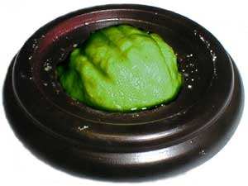

Е 133 – індигокармін, синій блискучий, діамантовий голубий – препарат синтетичного походження. Може бути небезпечним для здоров’я. Як барвник використовується для виробництва фруктового мороженого, желе, десертів, мармеладу, охолоджувальних напоїв. За бажанням Е133 можна знайти в молочних виробах та сухих зав траках. Майже усі сині шампуні та галі мають колір завдяки Е133. Незважаючи на те, що «Синій блискучий» практично не засвоюється організмом людини, цей барвник може стати причиною сильної алергійної реакції. Заборонений в усіх країнах ЄС. У нас дозволений. Його без проблем можна знайти в м’ятних жувальних гумках, цукерках «Орбіт», лікері «Блю», вітамінах «Вітрум» та «Алфавіт» і обов’язково в «М&М’s» , в ньому зібралася просто термоядерна суміш: Татразін У102, Хиноліновий жовтий Е104, Жовтий сонячний захід Е110, Азорубін Е122, Понсо 4R Е124, Червоний неперевершений АС Е129. Виникає питання: якщо усі ці домішки заборонені у Європі та США, чим вони забарвлюють ці небезпечні цукерки? Невже ця отрута виробляється лише для наших дітей? Доречи, на багатьох упаковках цього продукту перелік барвників відсутній – мабуть, щоб зайвий раз не засмучувати всіх. 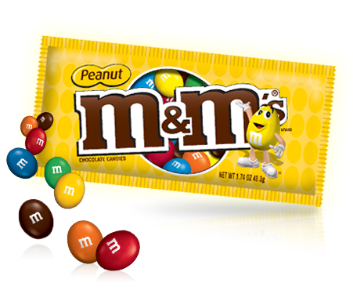

Е 140 – хлорофіл – барвник натурального походження, чисте здоров’я! Є найсильнішим природним антисептиком та антибіотиком. Використовується під час хірургічних операцій та в стоматології. Відкривший цей пігмент доктор Рихард Вальштаттер, був нагороджений Нобелевською премією у 1915 році. Хлорофіл потужній де токсикант. Крім того, він є основною діючою речовиною природного антибіотика «Хлорфіліпта», який активно використовується в медицині. Дослідники з Орегонського університету під час експерименту з фореллю довели, що рослинний пігмент хлорфіліпт має протиракову дію. Потрібно більше таких домішок. Е140 часто використовується у кондитерських виробах як зелений барвник Дякуємо їй за це!

Е 141 хлорофіл мідні комплекси – природні барвники смарагдово – зеленого кольору. Є варіантом хлорофіла, відрізняється підвищеною термостійкістю, не вигорає на сонці. Активно використовується у кондитерських виробах. Препарат вважається відносно безпечним, але в наслідок наявності міді поступається Е140.

Е 142 – зелений S синтетичний барвник,який може завдати серйозної шкоди здоров’ю, викликає різні сильні алергічні реакції. Є канцерогеном. Широко використовується у випадку необхідності підсилити зелений колір рослинних інгредієнтів, наприклад, під час виготовлення м’ятного соусу та консервованого горошку. Також Е142 часто застосовують під час виробництва фруктового мороженого, десертів, цукерок та різних кондитерських виробів. Зустрічається Е142 у складі сухих супів, закусок на основі картоплі, рибного фаршу, різних напівфабрикатів. Додається до гірчиці, рибної ікри, покриття сирів та ковбас. Зелений S широко використовується як барвник пасхальних яєць,чим викликає особливу небезпеку тому, що глибоко проникає під шкарлупу підчас варки і може потрапити у їжу у великій кількості.
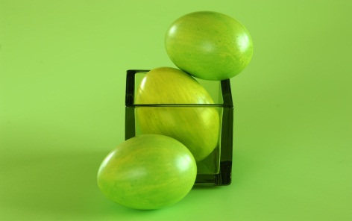

Е 143 – зелений стійкий – барвник, який підсилює та ще, що гірше, відновлює втрачений колір продуктів. Його отримують з рослинної сировини, але він небезпечний для здоров’я. Є типовим канцерогеном та заборонений у країнах ЄС. Здатний змінювати колір в залежності від середовища находження: у кислій домішка має зелений колір, а у лугові – голубий, у нейтральній – бірюзовий. У харчовій промисловості використовується рідко. Якщо все ж таки використовується, то в основному для забарвлення соків, десертів, желе, соусів, солодких драже, рибних консервів.

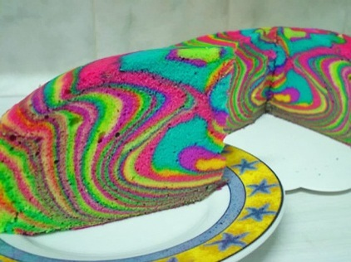

Е 150с – цукровий колір ІІІ – отриманий за аміаковою технологією. Використовується для приготування кулінарних виробів копчених ковбас,соусів, плавлених сирів.

Е 150а – цукровий колір простий – карамельний барвник, карамельний цукор або просто палений цукор – природний чи відповідний природному барвник коричневого кольору. Є одним з найбільш часто застосованих у харчових продуктів. Вважається натуральним. Його отримують підігріваючи цукор. Ця домішка може бути рідкому та твердому стані темно – шоколадного кольору, гірка на смак. Надає продуктам відтінки від світло – коричневого до чорного. Дозволена для використання як харчовий барвник. За хімічною структурою карамельні барвники відносяться до меланінів, які мають радіопротекторну властивість, сприяють захисту від променевого ураження та мутацій,які є наслідками радіаційного випромінювання. Цукровий колір І несприятливій для впливу світла, температури, окислення. Може бути використана для фарбування молочних десертів з шоколадним смаком, смаком карамелі, забарвлення шоколадного масла, чорного хліба, шоколаду, мороженого, джемів, солодощів. Деякі виробники коньяків додають перепалений цукор до спирту, імітують таким чином більш тривалу,витримку напоїв з метою продати його за більш високу цін. 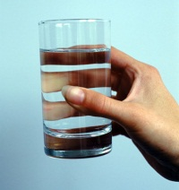

Е 150b – цукровий колір ІІ отриманий за лугово – сульфітною технологією. Використовується практично в усіх горілках з перцем . 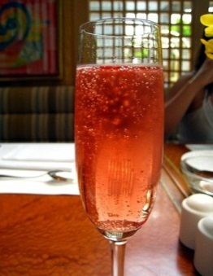

Е 150d- цукровий колір ІV отриманий за аміачно – сульфітною технологією. Присутній практично в усіх дешевих напоях темного кольору «Пепсі», «Кока–Кола»та інші… 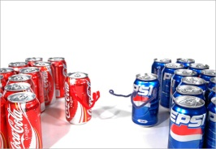

Е 151- діамантовий чорний – група синтетичний барвників, отриманий з сировини штучного походження. У натуральному вигляді гранули або порошок чорного кольору Е 151 використовують у суміші з іншими барвниками з метою отримати різні відтінки. Наприклад, з жовтими Е102 та Е104 , червоними Е123 та Е129 дає широкий спектр відтінків коричневого, кольору. 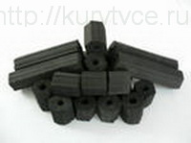

Е 152 – вугіль – синтетичний барвник коричневого кольору. З 1984 року заборонений для використання у харчовій промисловості США та декількох європейських країнах, а також Австралії, Японії. Ця домішка може провокувати гиперактивність у дітей, задуху у астматиків, алергійні реакції. Заборонений для людей чутливих до аспірину. Застосовується у виробництві кондитерських виробів як самостійно, так і у суміші з іншими барвниками для отримання різних кольорових відтінків. У нашій країні штучна домішка «Вугіль» , нажаль, дозволена.

Е 153 – рослинний вугіль – звичайне природне кам’яне вугілля. У харчовій промисловості використовується як барвник. Зараз отримується під час горіння у спеціальних камерах різних видів деревини, кожухи кокосових горіхів, а також інших рослинних продуктів. Дана методика дозволяє отримувати чисте вугілля без домішок. У харчовій промисловості цей барвник використовується для забарвлення прикрас кондитерських виробів та напоїв. Домішка Е153 безпечна. Більша частина барвників Е153 не засвоюється шлунком та виводиться з організму природним шляхом. 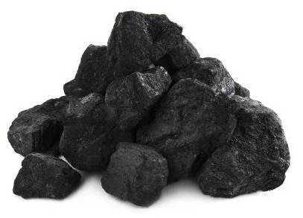

Е 154 – коричневий FК – синтетичний барвник коричневого кольору. Не рекомендується для уживання. Використовується для приготування копчених виробів з м’яса та риби, а також картопляних чіпсів усіх видів. Продукти, які містять даний барвних, заборонені дітям. У більшості людей Е154 викликає підвищення артеріального тиску, навіть до гіпертонічного криза. Провокує сильні напади бронхіальної астми. Викликає вражаючу дію на серцеве – судинну систему та нірки. Є токсичним для печінки та щитоподібної залози. Заборонений на всій території ЄС (крім Великобританії), США, Канаді, Австралії, Японії, Україні.
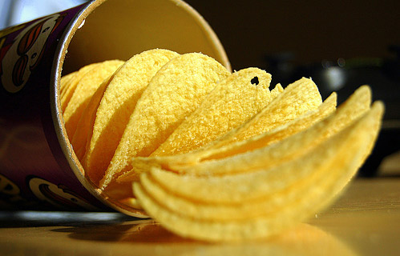

Е 155 – шоколадно – коричневий НТ – використовується у кексах, печеностях, йогуртах, сирах. Додається у шоколадні продукти з метою імітації великої кількості какао. Крім того, коричневий НТ дуже добре відновлює колір початкового продукту, який був втрачений під час термічної обробки. Як наслідок, готові вироби отримували привабливий шоколадно коричневий колір. Домішка Е155 серйозною небезпекою для здоров’я. Є найсильнішим алергеном та канцерогеном. Викликає астму та безсоння. Заборонений у США,Франції, Германії, Бельгії, Швейцарії, Швеції, Данії, Австрії, Норвегії . В нашій країні використання Е155 дозволено. 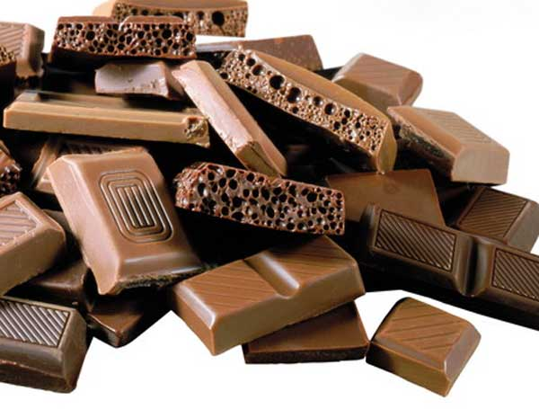

Е 160а – каротин – група речовин, які мають хімічну формулу С₄ОН_{56.} Це оранжевий пігмент, який утворюється як наслідок фотосинтезу рослин, який надає їм оранжеве – жовтий колір. На латині морква – carota, звідси і назва. Важливо зазначити, що каротин не виробляється в організмі людини чи тварини. Крім моркви велика кількість каротину міститься у: дині, хурмі, абрикосах, капусті, петрушці, гарбузі, солодкій картоплі, манго. Чим більша інтенсивність оранжевого кольору, тим більше він містить каротину. Неперетравлений каротин в організмі тварин може надавати забарвлення молоку та продуктам, які з нього отримують(масло, сир). Каротин як основне джерело вітаміна А, - життєво необхідний елемент. Є антиоксидантом, ця домішка гальмує процеси старіння організму. Однак її надлишок може призводити до каротенемії – хворобі не небезпечної, але тієї, що викликає пожовтіння шкіри. Людям, які палять, вживають алкоголь, працюють з азбестом не варто вживати надмірну кількість домішки Е160а, тому, що доведено, що наявність бета – каротину у стравах підвищує ризик захворювання на рак у людей цієї групи. Бета – каротин призначують людям, які страждають підвищеною чутливістю до світла. Також його вживання допомагає передбачить погіршення пам’яті та розумової працездатності. В цілому вживання бета – каротину у складі продукті повністю безпечне. В харчовій промисловості Е160а використовують як безпечний барвник, часто зустрічається у кондитерських виробах та інших продуктах.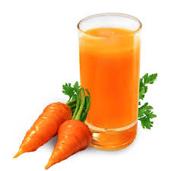

Е 160b – екстракт аннато - барвник рослинного походження від жовтого до темно – оранжевого кольору. Його отримують з насіння дерева Bixa, яке росте в тропіках. У давнині екстракт аннато використовували ацтеки для приготування фарби для тіла. Сьогодні ця домішка найбільш активно використовується у харчовій промисловості Карибського басейну та Латинській Америці. Незважаючи на натуральність походження, ця домішка є досить сильним алергеном. Екстракти аннато, як і інші каротиноїди, багаті антиоксидантами та токотиенолами і за своєю структурою та функціям схожі з вітаміном Е. У даний час продовжуються дослідження продуктів багатих на каротиноїди(пальмове масло, рисові висівки) на організм людини. Вченні вважають, що аннато може давати позитивний ефект у боротьбі з раковими захворюваннями тому, що має антиангиогенитичний ефект. Найчастіше домішку використовують для виготовлення сирів сортів «Чеддер» та «Глостер», які забарвлювали аннато ще у 16ст., молочних паст, масла, маргарину, приправ, хлібобулочних виробів, копченої риби. Крім того цей барвник надає оранжевого кольору чіпсам та іншим продуктам.

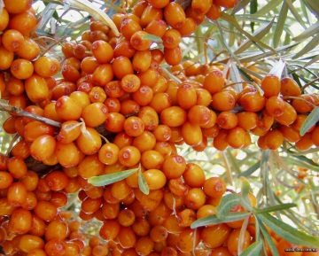

Е 160с – масло смоли або екстракт паприки – отримують з натуральної паприки – червоного стручкового перцю. Це натуральний барвник померанчево – коричневого кольору. Е 160с використовують для забарвлення харчових продуктів та відновлення кольору, який був втрачений під час термічної обробки. У великій кількості ця домішка надає продуктам більш гострого смаку. Е160с добре протидіє впливу світла та температури, зберігаючи колір продуктів практично у будь – яких умовах. Використання екстракту паприки дозволяє отримати продукти від персикового до червоно – оранжевого кольору. У харчовій промисловості Е160с використовують для забарвлення цукерок, спредів, майонезі, маргаринів, мороженого, чіпсів та різних соусів. Екстракт паприки додається до корму свійських птахів з метою підсилення,кольору,жовтка. 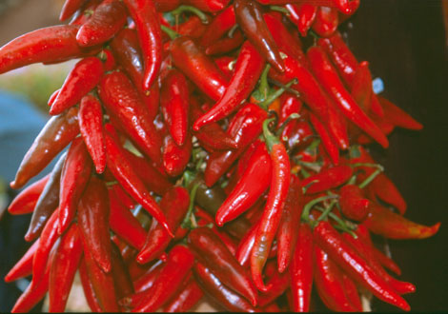

Е 160d – лікопін – екстракт томатів, каротиноїд ний пігмент від оранжевого до померанчево – червоного кольору, забезпечує забарвлення плодів томатів, гарбузів, гуави. Міститься у плодах шипшини, різних фруктах, пальмовому маслі. Отримують з червоних томатів екстракцією різних розчинників – етанолом(добре), ацетоном, гексаном, пропан-2-олом, етилацетатом, диоксидом вуглецю(значно гірше). Його додають як забарвник до мороженого, прохолоджуючих, алкогольних напоїв, плодових вин, здобних хлібобулочних виробів, плавленого сиру, крабових паличок, копченої риби, джемів, желе, мармеладу та інших продуктів переробки фруктів. Часто використовують як барвник тріски або масляної риби підробляючи їх під лосось. У країнах ЕС дозволений та використовується для забарвлення усіх лікарських препаратів, БАДів, косметичних виробів.
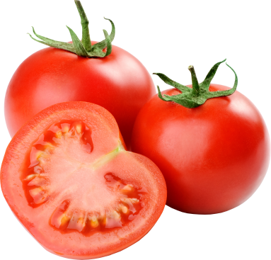

Е 160е – каротиновий альдегід – має нульовий рівень небезпеки,використовується для забарвлення сирів. 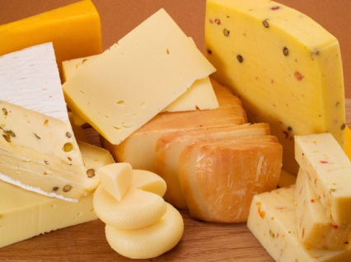

Е 160f – етиловий етер каротинової кислоти – вивчений не до кінця і дуже цікавий для фахівців біохіміків. Однак, достовірно встановлено, що дана речовина активно використовується в багатьох галузях промислового виробництва. Харчова промисловість використовує його забарвлюючі властивості для виготовлення багато численних продуктів харчування. До них відносяться консервовані фрукти, макаронні та хлібобулочні вироби, морожене та інші молочні продукти, глазуровані сирки, соуси, копчена риба. За його допомогою часто підфарбовують алкогольні та газовані напої.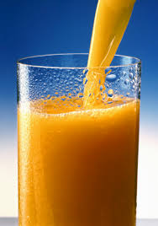

Е 161а- флавоксатин – харчова домішка барвник. Жовтий порошок, має рослинне походження. Заборонений для використання у харчовій промисловості США, ЕС, а з 2008р и в Україні.

Е 161b – лютеїн – пігмент, який відноситься до ксантофілів – групі кисневмісних каротиноїдів. Є основою для пігментів жовтого кольору литів,квітів, плодів рослин, а також більшості мікроорганізмів та водоростей. Міститься у жовтку курячого яйця. У великій кількості міститься у жовто –червоних овочах та фруктах – перці, хурмі, кукурудзі, моркві, шпінаті, чорному віно граді, броколі, авокадо. Шведський хімік Берцеліус у 1837р.виділив жовтий пігмент з осінніх листів та дав їм назву, яка в перекладається з грецької – жовтий лист. Термін «лютеїн» з’явився у ХХст. Дуже важливий для покращення гостроти зору людини. Передбачає помутніння кришталика та дегенерацію сітчатки ока. Також його рекомендують приймати під час інсульту, ревматоїдному артриті. Крім того ця домішка не завадить і людям, які велику кількість часу проводять за комп’ютером. Незважаючи на повну безпеку, барвник в Україні не внесений до списку барвників, які дозволено використовувати у харчовій промисловості. 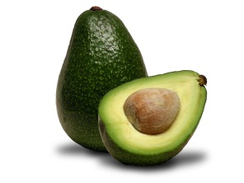

Е 161с – криптокитин – барвник природного походження, який отримують під час переробки рослин (ягоди, коріння, суцвіття деяких видів рослин) або живих організмів у виді порошку насиченого жовтого кольору. За різною концентрацією барвник надає продукту кольорову гаму від жовтого до насиченого оранжевого кольору. До 2008р. його використовували для покращення зовнішнього кольору продуктів, який був втрачений після термічної обробки. Але домішка не пройшла тестів та випробувань у ЕС і була заборонена для використання за прямим призначенням у харчовій промисловості. У цьому ж році її заборонили у країнах СНД.

Е 161d рубіксатин – натуральний барвник жовтого кольору, який отримують з квітів рози. Заборонений в більшості країн світу незважаючи на те, що його негативний вплив на здоров’я людини не доведений. Використовувався в основному для надання товарного вигляду продуктам, що пройшли термічну обробку або мали перебільшений термін споживання. 

Е 161е – віолоксатин – жовтий барвник. Вже багато років як виключений зі списку харчових домішок. Це викликано тим фактом, що після багаточисельних досліджень встановлені його шкідливі та небезпечні властивості. Однак, на території нашої країни, дозволений. До дійсного проявлення негативного впливу даної домішки можна віднести розвиток хвороби шлунково – кишкового тракту, запальні процеси слизової оболонок, а також чисельні алергійні реакції.

У 161f- родоксатин – жовтий барвник. Домішка виключена зі списку «Харчові домішки для виробництва харчових продуктів» у 2008р. Небезпечна для здоров’я та життя людини. Входить до числа барвників, які категорично заборонені для використання у харчовій промисловості багатьох країн, у тому числі в Росії та Україні. Найчастіше речовину отримують з голок дерев хвойних порід, а також пір’я деяких птахів. До негативних наслідків вживання у їжу харчових продуктів, що містять даний барвник відносяться алергійні реакції різних форм, захворювання органів травної,системи. 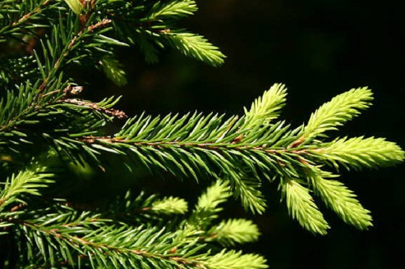

Е 161q- кантаксатин – оранжевий барвник. Вперше був знайдений у їстівних грибах. Також міститься у зелених водоростях, ракоподібних, у коропу та кефалі. Дану речовину додають до рослинних та тваринних жирів(спреди, маргарини), а також масла для надання більш апетитного кольору та привабливого зовнішнього вигляду. Крім того, застосовується для виробництва желе, джемів, різних консервованих фруктів. Його можна знайти у морожених або консервованих креветках, консоме та бульйонах. Кантаксатин використовують для виробництва косметичних засобів, а також фармацевтичних та медичних препаратів. Крім того його додають до корму кур для насичення кольору жовтка. Безпечний для здоров’я людини. Більш того, згідно деяким даним, його застосування навіть у невеликій кількості, може бути корисним для зору.
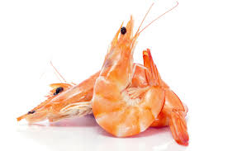
Е161h – зеаксантин – оранжевий барвник надає кольору багатьом рослинам –паприці. Шафрану, кукурудзі. Міститься у сітчатці людини. За своїм складом відноситься до речовини природного походження. Його можна зустріти у злакових культурах, солодких різновидах жовтого перцю, кукурудзі та плодах обліпихи. Має відмінний аромат за смаком схожий на шафран.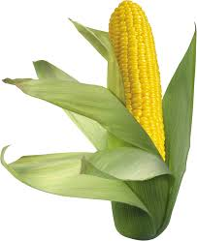

Е161і – цинтранаксантин – жовтий барвник. Буває натурального, але частіше штучного походження. Відноситься до небезпечних для здоров’я людини речовин. Тому заборонений у більшості країн світу, у тому числі Росії. У матеріалах тваринного походження зустрічається дуже рідко. Інколи трапляється у курячому жовтку, печінці та жирових тканинах тварин. Однак, барвник успішно використовують для виробництва кормів, щоб надати насиченого кольору курячим яйцям. Це шлях для потрапляння до організму людини.
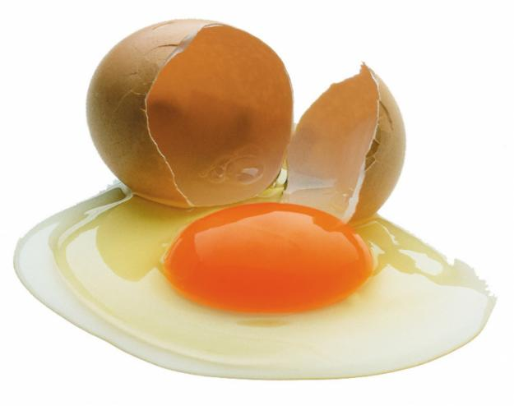

Е 161j – астаксатин – жовтий барвник, міститься у дріжджах, лососі,сьомзі, форелі, креветках, річкових раках, пір’ях деяких птахів. Це доже потужний антиоксидант, у 10 разів активніший за інші каротиноїди. У промисловості використовують натуральний – більш ніж 7000 доларів за кг,та штучний – 2000 за кг.
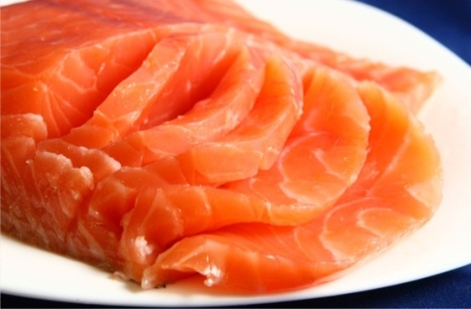

Е162 – бетанин (червоний бурячний) натуральний барвник, який синтезують з соку буряка. Має колір від червонного до фіолетового. Домішка надзвичайно корисна. Діє як антиоксидант і захищає клітини організму. Підвищує міцність капілярів, блокує спазми судин, стабілізує артеріальний тиск, покращує формулу крові, знижує ризик інфарктів. Має протирадіаційні та протиракові властивості. Використовується для фарбування виробів з м’яса: вареної ковбаси, сосисок, паштетів, сиркових паст, прохолоджуючих напоїв, мороженого, десертів, желе, ждемів, цукерок та інших кондитерських виробів. Абсолютно безпечний для здоров’я навіть у деяких випадках дійсно корисний.

Е163 - антоціан – група природних барвників червоного, фіолетового, синього кольору. Молекули антоціана надають різним рослинам яскраве забарвлення для протягування комах – опилювачів. Більше всього міститься у черниці, голубиці, журавлині, малині, ожині, чорній смородині та чорному винограді. Найсильніший природний антиоксидант, який гальмує процеси старіння,укріплює капіляри, позитивно діє на весь організм. Дослідження довели, що застосування Е163 знижує ризик захворювання на рак системи,травлення. 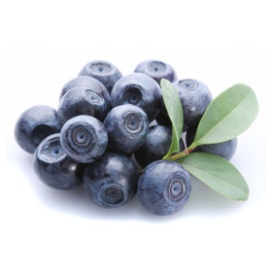

Е164 – шафран – натуральний барвник жовтого кольору, який отримують з квітів шафрану. Назва цієї спеції походить від арабської azafran, що означає «жовтий». Перші спогади про нього містяться у шумерських записах більш ніж 3000р. до н.е. Доречи, з давнини цей продукт не втратив своєї цінності. Наприклад, за часи Середньовіччя пів кіло шафрану можна було поміняти на скакуна, а зараз 10грамів коштують 100 доларів. Е164 виробляє гормон радості та входить до складу багатьох антидепресантів. Крім того, покращує травлення очищує лімфу, укріплює органи дихання, знижує застоювання крові у судинах, покращує шкіру обличчя та підвищує потенцію. У сучасній фармакології використовується для виготовлення краплин для очей та загальноукріплюючих настоїв. Ефективно знімає алкогольний синдром, однак поєднання його з алкоголем призводить до сильного сп’яніння. Е164 як сильно тонізуючий препарат заборонений вагітним. Не слід забувати, що шафран сильнодіюча речовина і надмірне застосування може привести до смертельного наслідку. У кулінарії використовується як пряність для надання аромату, кольору, та смаку різноманітним стравам. Широко використовується для виготовлення десертів, додають у чай, каву. Використовується для забарвлення алкогольних та безалкогольних напоїв.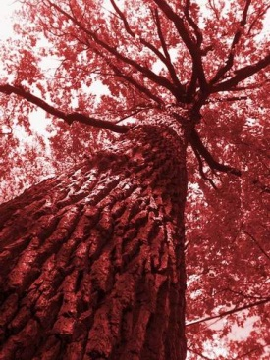

Е165- гарденивий – синтезується з рослини jasminiodes ellis – барвник термостійкий, але дуже швидко порушується під впливом світла. У країнах ЕС та більшості країн світу заборонений для використання у харчовій промисловості. Однак у Китаї, Індії та країнах Південного Сходу широко використовується для забарвлення рису та борошна, сумішей миттєвого приготування, мармеладу та інших солодощів.

Е 166 – сандалове дерево – натуральний барвник червоного кольору. Назва походить від дерева, яке росте у тропічних лісах Цейлону та Східної Азії. Хімічні речовини, що містяться у деревині: сандалова кислота та сантонін, вбивають більшість мікроорганізмів, у тому числі , і плісняву. Однак Е166 токсичний та негативно впливає на органи травлення людини, у зв’язку з чим заборонений у більшості країн світу, у тому числі і в Україні.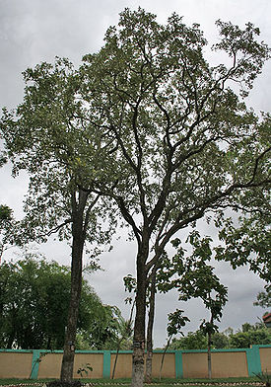

Е 170 – карбонати кальцію – звичайна крейда білого кольору. У природі широко розповсюджена у вигляді мінералів кальциту, арагоніту. Більшість груп безхребетних молюсків складаються з різних форм карбонату кальцію. Для харчової промисловості Е170 виробляють засобом очищення крейдових відкладень. Ця домішка в організмі людини відповідає за процеси згортання крові та забезпечення її постійного осмотичного тиску. Е170 використовується у медицині як препарат компенсації нестачі кальцію в організмі. За надлишок споживання карбонату кальцію може виникнути «молочно-луговий синдром», за який в наслідок високотоксичного впливу на організм виникає тяжке отруєння, а у деяких випадках смерть. За невеликий надлишок виникає гиперкальцемія, нудота, болі у шлунку, зміна психічного стану. Рекомендуєма щодобова профілактична доза – 1,2 – 1,5г. У харчовій промисловості використовують як барвник, регулятор кислотності,
розпушувач.

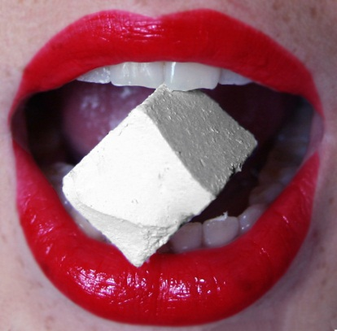

У171 – диоксид титану – безбарвні кристали, які жовтіють під час нагрівання. У промисловості використовують у вигляді білого порошку. Досліди довели, що Е171 є канцерогеном. У харчовій промисловості домішка вважається безпечною, але дослідження її впливу продовжуються. Використовують як відбілювач під час виробництва сухого молока, швидких сніданків. Крім
того, диоксид титану ще виконує функцію консерванту. 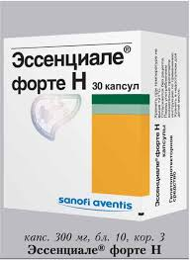

Е172 - оксиди залізу – чорний, червоний, жовтий. Усього відомо 16 видів оксидів та гідроксидів заліза. Однак, у харчовій промисловості використовують 3. Чорний барвник – Е172(1) зустрічається у природу як мінерал магнетит. Червоний барвник Е172(2) зустрічається у природі як мінерал гематит. У повсякденному житті широко відомий як іржа. Жовтий барвник Е172(3) мінерал вюстит. Найчастіше У172 використовують у фармакології для забарвлення лікарських препаратів. У невеликих дозах залізо корисне, тому, що підвищує рівень гемоглобіну в крові. Однак, надлишок Е172 може нанести впливову шкоду здоров’ю. Під час його великого вмісту інтенсивно йде синтез вільних радикалів, що провокує серцеві приступи, інфаркти, різні кровотечі, утому числі інсульти. Крім того, накопичення заліза провокує рак. Однак це відноситься лише до хворих гемохромотозом(спадкове захворювання). У здорової людини у визначених дозах застосування залізо повністю перетворюється та виводиться з організму. Допустима добова доза 0,5мг/кг ваги. Дозволений для використання у харчовій промисловості.

Е173 алюміній – найпоширеніший в світі метал сріблясто – білого кольору. Він не міститься у живих клітинах. Висока концентрація алюмінію токсична, порушує нервову систему. Однак, його накопичення можливе лише у людей з хворими нірками, у здорових він виводиться із сечею. Е173 заборонений у деяких країнах, але наукове обґрунтування цього відсутнє. У харчовій промисловості раніше використовувався як барвник для оформлення кондитерських виробів, драже, тортів – надавав виробам сріблястий відтінок.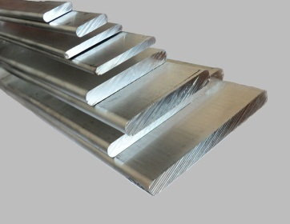

Е 174 – срібло – метал былого кольору. До організму людини потрапляє з водою та їжею. Досить багатим вмістом срібла характеризується жовток яйця(у 100гр міститься 0,2 мг срібла). У той же час воно не є життєво необхідною речовиною і при надмірному вмісті викликає алергію. Це важкий метал, при потраплянні його до організму молекули срібла починають пригнічувати живі клітини. Срібло інколи використовують у водних фільтрах для дезинфекції, але використання такої води для дитячого харчування заборонено. Колоїдне срібло, яке сьогодні рекламується як панацея від багатьох хвороб, заприродою є отрутою і у випадку довгого використання викликає порушення розумової діяльності, та хвороби шлункової системи, дисфункцію нірок, хронічне утомлення, неврологічні порушення. У невеликих дозах срібло вбиває хвороботворнібактерії. Вода, в якій заходиться срібна монета довго зберігається. У харчовій промисловості Е174 використовується як барвник сріблястий металик. Ця домішка використовується для зовнішнього оформлення ексклюзивних кондитерських виробів – святкових тортів. Використання Е174 в Україні заборонено.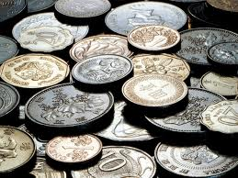

Е175 – золото – є самим інертним металом, який майже не змінюється під впливом зовнішнього середовища і може лише розчинятися в «царской водке» - суміші хлор водневої та азотної кислот у відношенні 3:1. Використовується для виробництва екзотичних продуктів та напоїв, наприклад швейцарська фірма DeLafee випустила цукерки що містять золото. Американська компанія АВСDispensing почала випуск «французької» питної води Au Le Cadeau яка містить колоїдне золото, яке корисне для здоров’я. У природі міститься у кукурудзі та болотному хвощі. Вважаться, що харчова домішка Е175 не має негативного впливу на здоров’я людини, однак, деякі сполуки золота дуже токсичні і можуть накопичуватися у внутрішніх органах та провокувати різні захворювання. Харчова домішка Е175 дозволена для використання у харчовій промисловості практично усіх країн світу.

Е180 рубіновий літол – штучний синтетичний барвник червоного кольору. Заборонений у багатьох країнах, у тому числі і в Україні – не пройшов необхідні тести та випробування на безпеку. Однак, часто використовується для виробництва цукерок і мармеладу. За деякими даними викликає сильні алергійні реакції та захворювання травної системи.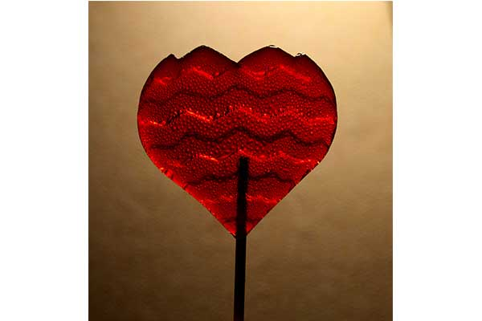

Е181 танін – натуральний барвник світло жовтого кольору, який має в’яжучий смак. Колоїдні розчини, які утворюються у воді, мають сильні дубильні властивості. Це виникає в наслідок здатності утворювати таніном міцні зв’язки з полісахаридами, білками та іншими полімерами. Отримують Е181 з кори каштану, ялинки, акації. Міститься також у листі дубу, евкаліпту, какао, гранатового дерева, хурми та багатьох інших рослин. Танін надає їх плодам терпкого смаку. Багато таніну міститься у чаї, особливо зеленому. Цей напій укріплює кровоносні судини. Сприяє утриманню та засвоєнню в організмі вітаміну С. У чутливих людей Е181 може викликати подразнення травної системи. У разі потрапляння у надмірній кількості, дубильні речовини гальмують процеси обміну, що може привести до нестачі багатьох мікроелементів, наприклад, заліза. У харчовій промисловості таніни використовуються як світло – жовтий барвник, а також підсилювач смаку під час приготування багатьох напоїв.
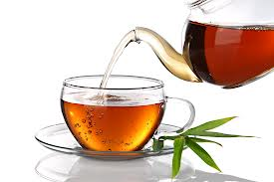

Е182 орсель – натуральний барвник рослинного походження, виготовляється з багатьох видів лишайників родини ламінарієвих. Кольорова гама – червоний, синій. В Україні заборонений, однак, масово застосовується для забарвлення борошна та хлібобулочних виробів. Лишайник, з якого виготовляють Е182 популярна їжа в Японії. За недоведеними даними може викликати токсичну дію.
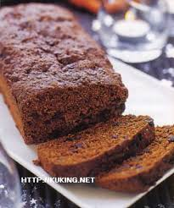

Консерванти

Е 200 – сорбінова кислота – вперше була отримана з соку горобини у 1939р. Цій рослині домішка зобов’язана назві, тому, що горобина на латині буде Sorbius. У 1939 році вчені відкрили антисептичні та антимікробні властивості сорбінової кислоти. З середини 50-х років ХХст. Почалося її промислове виробництво і використання у якості консерванта. Абсолютно безпечна. Не токсична та не канцерогенна. Більш того, у невеликих дозах Е200 позитивно впливає на організм людини тому, що є ефективним імуностимулятором та деоксидантом. Широко використовується при консервуванні фруктів, овочем, виробництві яєчних та кондитерських виробів, зернистої ікри, згущеного молока, вин, ягідних соків, безалкогольних напоїв.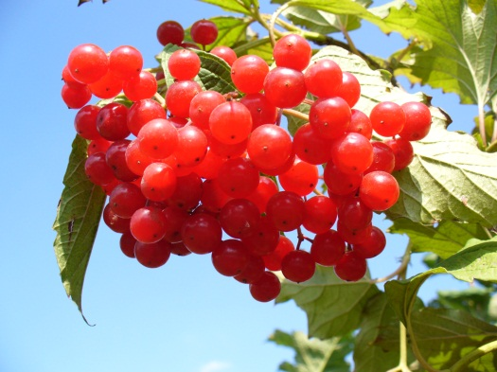

Е201 – сорбат натрію - входить у групу консервантів на основі сорбинової кислоти Е200. В наслідку нейтралізації вона розпадається на солі натрію, калію, кальцію, які в свою чергу утворюють домішки Е201,202, 203. Вони мають різні властивості, однак, спільним є те, що вони значно подовжують термін зберігання продуктів харчування та напоїв. Консервовані овочі, фрукти, а також соки з них та пюре, варення та джеми промислового виробництва часто містять у якості консерванту сорбат натрію. Крім того, Е201 використовують для виготовлення сухофруктів, заморожених напівфабрикатів, маргарину, йогуртів, сиру та різноманітних кондитерських виробів. В цілому безпечна домішка, але для деяких людей може бути алергеном.

Е 202 – сорбат калію – за хімічною формулою – калієва сіль сорбінової кислоти. Може бути отримана синтетичним шляхом, але найчастіше в промисловості виробляють з кісточок деяких рослин, у зв’язку з чим її можна вважати натуральною. Є ефективним антимікробним засобом, у разі великої концентрації кислотності унеможливлює утворення плісняви та дріжджів, грибків. Використовується при виробництві маргаринів, майонезі, ковбасних виробів,джемів, соків, безалкогольних напоїв і кондитерських виробів. Домішка Е202 не виявляє канцерогенних, мутагенних властивостей, не є тератогеном (речовина, що впливає на аномальний розвиток плода), однак, є випадки проявів алергічних реакцій на дану речовину. Дозволена для застосування у харчовій промисловості в усіх країнах.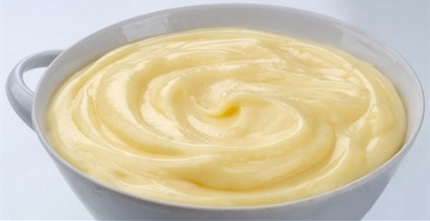

Е203 – сорбат кальцію – оскільки дана речовина погани розчиняється у жирному середовищі та воді, її рідко використовують для виробництва продуктів харчування, але під час виробництва пакувального матеріалу , собак кальцію є обов’язковою складовою. Крім того, Е203 часто використовують для зовнішньої обробки сирів, м’ясних та ковбасних виробів. Також його можна зустріти у складі таких продуктів як маргарин, мармелад, масло, цукати, сухофрукти, алкогольні та безалкогольні напої, фруктові соки, пюре, джеми. Досить часто консервант використовують для виготовлення ферментованих продуктів – йогуртів, сирів, копченої соленої, маринованої риби. Попереджає виникнення та розвиток бактерій, грибів, дріжджів. Не виявляє негативного впливу, але може у деяких випадках викликати алергічну реакцію.
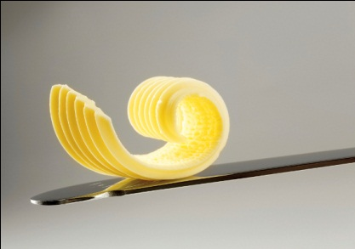

Е209 гептиловий естер пара-гідроксибензойної кислоти – ця домішка заборонена для використання у харчовій промисловості країн СНД, ЕС. Однак, деякі підпільні виробники використовують даний консервант. Лікарі запевняють, що 10мг консерванта Е209 на кг ваги тіла не спричинять впливової шкоди дорослому організму. Однак, доведено, що будь – яка кількість цієї речовини може викликати алергійну реакцію, набряк Квінке, приступи задухи. Бронхіальної астми.

Е210 бензойна кислота – вперше була отримана методом сублімації у ХVIст. з ладану, від якого отримали назву. У 1875р. Були відкриті та досліджені протигрибкові властивості кислоти, в наслідок чого, її довго використовували для консервації фруктів. Консервант Е210 пригнічує дію плісняви, дріжжів, бактерій. У природі бензойна кислота міститься у чорносливі, кориці, меду, брусниці, журавлині,ожині. Природним шляхом утворюється у сирах, йогурті, кислому молоці, яблуках. Доведено. що Е210 у безалкогольних напоях та соках вступє у реакцію з аскорбиновою кислотою(вітаміном С, домішка Е300), що приводить до утворення вільного бензолу, який є сильним канцерогеном. Тому не рекомендується застосовувати напої в яких містяться ці домішки одночасно. Крім того, слід утриматися від вживання натуральних подово – ягідних та фруктових соків, які містять у якості консерванта бензойну кислоту, тому, що вони містять аскорбінову кислоту у натуральному вигляді, а на етикетках це не відображається. У харчовій прмисловості Е210 використовують для виготовлення соусів, кетчупв, супів швидкого приготування, пюре, безалкогольних напоїв, желе, мармиладу, м”ясної, рибної продукції, консервованих овочів та фруктів.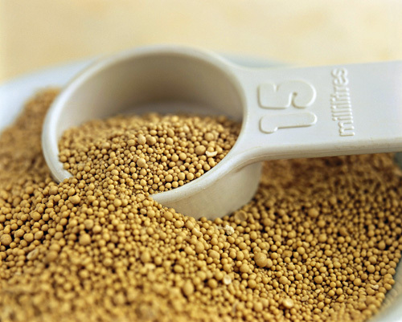

Е211- бензотат натрію - під час реакції з аскорбиновою кислотою може утворювати бензол, який є сильним канцерогеном. За даними дослідів британського вченого Пітера Пайппера, таке з’єднання наносить порушення ДНК мітохондрій, що викликає ряд серйозних захворювань – цероз печінки, нецродегенеративні хвороби, хворобу Паркенсона. Крім того Е211 є сильним аллергеном. Використовується для виробництва майонезів, кетчупів, соєвих соусів, плодово – ягідних виробів, спреїів, маргарину, джемів, повидла, кондитерських виробів, рибних консервів, ікри, ковбасних виробів, мармеладу, фруктових паст, безалкогольного пива, лікерів, вина, безалкогольнтх напоїв. Нажаль домішка Е211 дозволена для використання в усьому світі.

Е212 –бензотат калію – Сильний канцероген. Незважаючи на це широко використовується у харчовій промисловості США та Канади. Причому найчастіше міститься у марнокорисних низько калорийних джемах. Використовують Е212 для виробництва фруктових та плодово – ягідних соків. Його можна знайти навіть у дитячому меню. Купуючи продукти північно - американського виробництва треба бути обачливим. 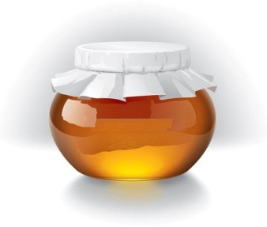

Е213 – бензотат кальцію – має протимікробну та фунгіцидну дію. Е213 додають за технологічною необхідністю до безалкогольних напоїв, соків з фруктів, овочем , до соусів, пюре, жувальної гумки, мороженого риби. На організм людини має негативний вплив, викликає приступи астми, задухи, екзему, гиперактивність, підвищує збудливість у дітей, одночасно уважливість погіршується.. Крім того є типовим канцерогеном і провокує виникнення та розвиток ракових пухлин. Широко використовується як консервант харчових продуктів у країнах ЕС, США, дозволена ця домішка і в 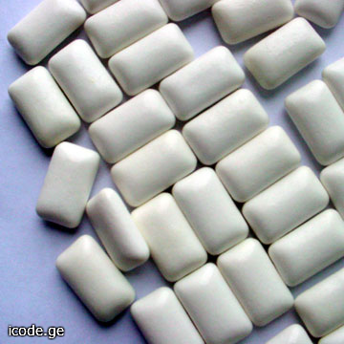 Украині.

Е214 – етиловий естер парагідроксибензойної кислоти – у харчовій промисловості застосовується рідко, тому, що змінює смак продуктів та є сильним канцерогеном. Зустрічається у фармацевтичній, косметичній та парфумерній продукції. Інколи використовується у виробництві десертів з молока, кондитерських наповнювачів, супів та бульйонів бистрого приготування у комплексі з сорбиновою кислотою та її солями. Домішка дозволена у США, більшості європейських країн. У Франції та Австралії,заборонена. 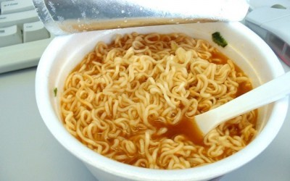

Е215 – натрієва сіль парагідроксибензойної кислоти – хімічна стерилізуюча домішка, яка захищає продукти від мікробів, бактерій, грибів, попереджаючи процеси бродіння, гниття та інші види розпаду і розкладу. Е215 дозволений для консервування багатьох видів продуктів і міститься у вареннях, джемах, конфітюрах, желе. Додають цей консервант до складу супів, бульйонів, кондитерських виробів, шоколаду, цукерок з начинкою, а також у рідкі біологічно активні домішки та копчені м’ясні вироби. Викликає мутації та генетичні зміни, є сильним канцерогеном. Незважаючи на доведену небезпеку цієї речовини для здоров’я, практично в усіх країнах її дозволено використовувати. 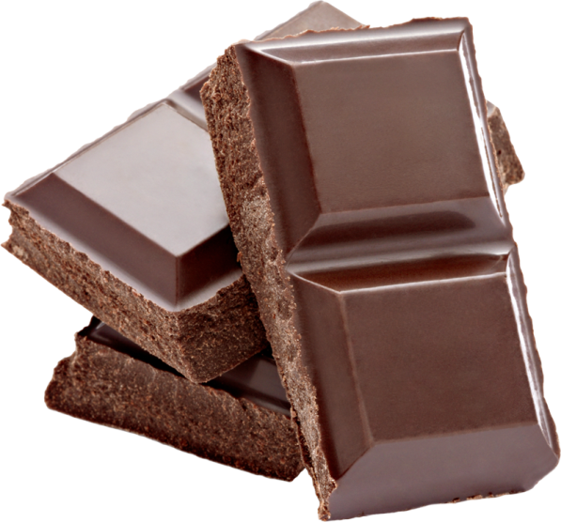

Е216 - пропіловий естер парадіоксибензойної кислоти – зустрічається у природі як натуральна речовина у деяких видах рослин та комах. Має антимікробні властивості, пригнічує ріст бактерій, плісняви, різних грибків. У зв’язку з цим цю домішку широко використовують як консервант у різних косметичних засобах для зовнішнього використання. Вона міститься практично в усіх шампунях, бальзамах, лосьйонах, кремах. У харчовій промисловості використовується для виготовлення цукерок з начинкою, шоколаду, паштетів, ковбас, супів швидкого приготування. Широко використовується у фармакологічній промисловості. Є дані, що Е216 підвищує ризик захворювання на рак молочної залози, а також призводить до безпліддя чоловіків, провокує різні захворювання від алергійних реакцій до злоякісних пухлин.

Е217 - натрієва сіль пропілового естера параоксибензойної кислоти- використовується для виробництва косметичних засобів: шампунів, лосьйонів, кремів. Навіть елітна коштовна косметика містить цю домішку. У харчовій промисловості використовується як консервант для м’ясних та кондитерських виробів. За деякими даними може викликати головний біль, порушення функції травної системи, гіперактивність. Впливає на тонус судин і може спровокувати підвищення тиску. Заборонений для астматиків та алергіків. На думку європейських вчених дана речовина може здатна порушувати репродуктивну функцію. Крім того є дані про негативний вплив Е217 на нервову систему людини та провокування утворення злоякісних пухлин. Домішка Е217 заборонена для використання у харчовій промисловості. 

Е218 – метиловий естер парагідроксибензойної кислоти – є антисептиком та антигрибковим агентом, використовується проти грампозитивних бактерій та рідше проти плісняви та грамнегативних бактерій. Зустрічається у природних об’єктах, наприклад, ягодах чорниці. В організмі людини ця домішка повністю розпадається на прості речовини та виводиться з сечею не накопичуючись. Е218 частіше застосовують разом з бензотатами та сорбатами калію. Зустрічається у вареннях, джемах, конфітюрах. Шоколадних цукерках та шоколаді. Наукових доказів небезпеки Е218 для здоров’я людини поки ще не існує, але алергічні реакції, рак молочної залози активно обговорюють токсикологи. Домішку використовують у харчовій промисловості США, Росії, країнах ЕС. В Україні – заборонена.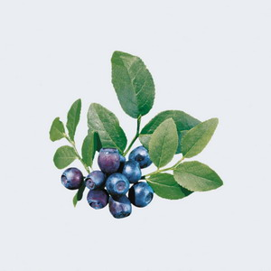

Е219 – натрієва сіль метилового естера парагідроксибензоцйної кислоти – хімічно стерилізуюча домішка, яка захищає продукти від мікробів, грибків, бактеріофагів, а також пригнічує процеси бродіння, гниття. Дозволена практично в усіх країнах світу. Цей консервант міститься практично в усіх вареннях, джемах, конфітюрах, супах, кондитерських виробах, а також у рідких біологічних домішках та копчених м’ясних виробах. Широко застосовується у фармакологічній та косметичній промисловості. За даними незалежних експертів Е219 є канцерогенною речовиною, а також у разі використання продуктів, що містять Е219 можливий розвиток алергічної реакції.

Е220 – диоксид сірки, ангідрид – безбарвний газ з різким запахом. Хімічна формула SO₂ . Дуже поширений у харчовій промисловості. Токсичний. Може викликати різні алергійні реакції від кашлю та риніту до задухи та набряку Квінке. Були зафіксовані випадки гострого набряку легенів. Встановлено, що Е220 руйнує вітамін В₁. Яскравий приклад використання диоксиду – сірки - виробництво кураги та ізюму. Справу у тому, що крім основної своєї функції – попередження загнивання продукції, Е220 освітлює її та надає товарного вигляду. Якщо курага має жовто – янтарне забарвлення, вона одностатньо оброблена ангідридом. Безпечна норма застосування ангідриду для кураги – 0,2%. На практиці майже усі зразки цього продукту турецького виробництва містять більше 0,3% Е220, тому, що в цій країні абрикоси збирають незрілими і вони достигають під час окурювання, яке продовжується більше 20 годин. Завдяки цьому турецька курага має один колір і часто гірка на смак. Технологія окурювання в Узбекистані відрізняється тим, що там окурюють курагу у спілому вигляді і процес скорочується до 10 годин, тому вміст ангідриду складає 0,1%, а курага солодша на смак. Перед транспортуванням усі цитрусові обробляються Е220, тому слід утриматися від застосування їх цедри. Частково можна позбавитися залишків Е220 з плодів, ретельно вимивши їх теплою водою. Останнім часом диоксид сірки активно використовують в фрукто та овочесховищах. Е220 міститься практично в усіх винах, виконуючи роль антиоксиданту. Про наявність його свідчить напис на етикетці «містить сульфіди» або «відбувалась обробка диоксидом сірки». У країнах ЕС концентрація Е220 у вині регламентована законодавством. Максимальна кількість повинна бути в межах 160 частин на мільйон для червоних вин і 210 для білих і рожевих. УСША використання Е220 у харчовій промисловості заборонено, а у виробництві вина суворо лімітовано. У харчовій промисловості України використання Е220 дозволено.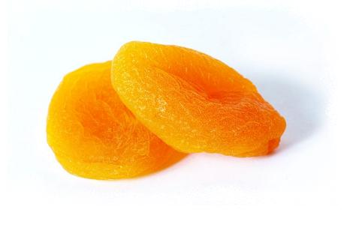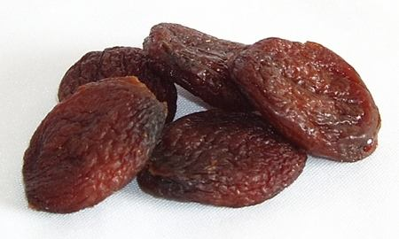

Е221 сульфит натрію – безбарвна кришталева сіль. Синтетичний консервант. Використовується для обробки фруктів та овочем, пригнічує їх потемніння та гниття. Домішку Е221 використовують для обробки сухофруктів, напівфабрикатів пирогів, лікерів. Консервант – відновник, відбілювач, антиоксидант під час виробництва вин, консервованих та морожених овочів та фруктів, фруктових желе, грибних продуктів, джемів, мармеладі, безалкогольних напоїв, пива, цукерок, морепродуктів(креветок, мідій, кальмарів) а також копченої риби. Активно використовується у виноробстві. Домішка Е221 може викликати різні алергійні реакції, приступи астми, діарею, ниркову нестачу, порушення водно – солевого балансу, до того ж вона рушить вітамін В₁ та Е. дозволений для використання у харчовій промисловості усіх країн. 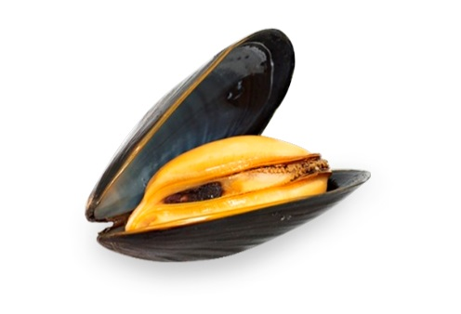

Е222 – гідросульфіт натрію – білий порошок, добре розчиняється у воді та різних лугах. У харчовій промисловості використовують як консервант, антиоксидант та стабілізатор кольору. При застосуванні у їжу може викликати алергійні реакції навіть фатальні. Є причиною захворювання шлункове – кишкового тракту. Порушення технології використання Е222 у США у свій час стало причиною багатьох смертельних випадків, в наслідок чого був повністю заборонений для застосування у харчовій промисловості. У ЕС відноситься до класу небезпечних речовин. Використовується для виробництва консервованих фруктів та вин. Нажаль, не зважаючи на те, що Е222 є сильною отрутою дозволений у нашій країні.

Е223 – піросульфіт натрію – білий кришталевий порошок. У харчовій промисловості використовується як консервант та антиоксидант, який перешкоджає розмноженню бактерій у продукті. Під час змішування Е223 з водою, або нагріванні до температури більшої за 65^{о} С відбувається зворотна реакція за якої вивільняється різкий токсичний газ – диоксид сірки, який може викликати алергічні реакції та приступи задухи. Під час потрапляння у очі може викликати опіку роговиці, у даному випадку очі необхідно промити великою кількістю води та звернутися до лікаря. Безпечна добова доза даної речовини складає 0,7мг/кг маси тіла. При такій кількості він окислюється у печінці та виводиться з організму із сечею. У харчовій промисловості використовується для виробництва напоїв, соків, вина, пива. Домішка Е223 додається під час виробництва ізюму, пюре, крохмалю, картоплі – запобігає потемнінню. Широко використовується у кондитерській промисловості для виробництва пастили, зефіру, мармеладу, джемів, конфітюрів, варення. Дозволена для використання у харчовій промисловості.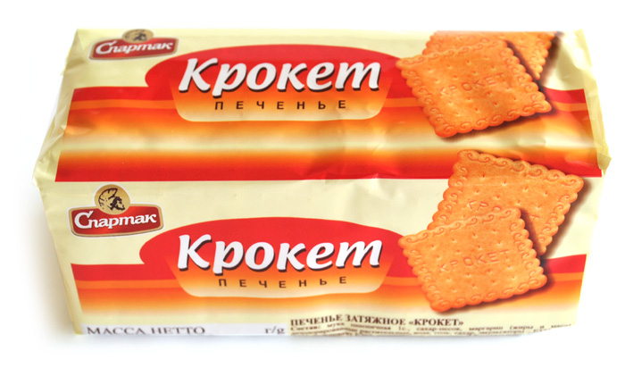

Е 224 – піросульфат калію – білий порошок , що має запах сірки. Під час безпосереднього контакту подразнює дихальні шляхи, викликає бронхоспазм, що є причиною астматичних приступів. Алерген. Може викликати аритмію, тахікардію, слабкість , забруднення дихання. В організмі розкладається на прості складові та виводиться сечовою системою. Його використання є більш безпечним ніж Е223, тому, що він не змінює баланс натрію в організмі. У харчовій промисловості використовують як антиоксидант, консервант підчас обробки вин, стабілізатор , який пригнічує процес бродіння.
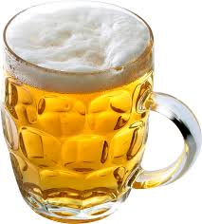

Е225 – сульфіт калію – біла кришталева речовина, консервант, якому властиві відновні властивості. Руйнує в організмі людини вітаміни В₁ та В₁₂. Викликає алергічні реакції. У харчовій промисловості використовується як консервант та антиоксидант під час виробництва пива, вина та безалкогольних напоїв, соків. Заборонений у США, Канаді, ЕС, дозволений у Росії, Україні до завершення тестових випробувань.
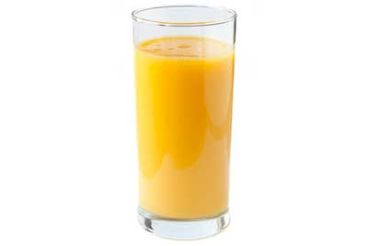

Е226 – сульфіт кальцію – білий кришталевий порошок з запахом диоксиду сірки. Ця харчова домішка може викликати порушення шлунково – кишкового тракту, негативно впливає на діяльність нірок, викликає приступи астми та інші алергічні реакції. У харчовій промисловості використовується як консервант для приготування мармеладу, желе, мороженого, джемів, повидла, сухофруктів, різних кондитерських напівфабрикатів. Крім того консервант Е226 використовується під час виробництва вина, пива, соків, різних безалкогольних напоїв. Використовується для заморозки морепродуктів. Додається у тертий хрін, часник, картоплю для унеможливлення потемніння. Може використовуватися як ущільнювач рослинних тканин під час виробництва консервів з овочем та фруктів. Дозволений для використання у країнах ЕС, Росії, США, у нас заборонений тому, що не пройшов тестування на безпечність.
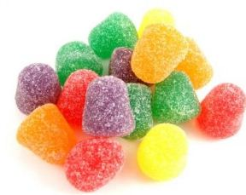
Е227 – гідросульфіт кальцію – водний розчин з запахом сірки. Використовується у харчовій промисловості як консервант. В організм людини ця домішка окислюється та виводиться з сечею. Однак, не усі люди мають достатню кількість ферментів для його окислення. Може руйнувати вітамін В₁ , негативно впливати на систему дихання, нирки, роботу печінки, викликати діарею. У харчовій промисловості використовується як консервант у продуктах з картоплі, гірчиці, маринаді, маслі, кондитерських виробів, безалкогольних соках. Дозволена у США, ЕС, Росії, у нас не пройшла тестування.
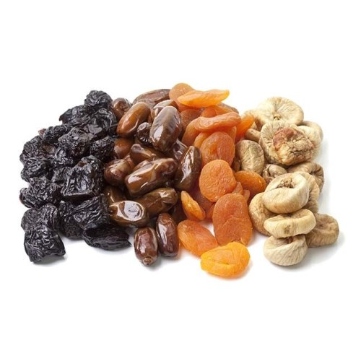
Е228 – гідросульфіт калію – консервант, відбілювач, антиоксидант, стабілізатор забарвлення. Блокує розмноження бактерій та грибків у продуктах. Порошок білого кольору з сірим або коричневим відтінком, не має смаку та запаху. Може існувати лише у водному розчині, при висиханні утворюється піросульфіт калію, який відноситься до небезпечних для людини речовин. Домішка Е228 заборонена для молока, молочних продуктів, м’яса, пива, фруктових соків. Використовувалася для виробництва малокалорійного джему,або для збільшення терміну придатності та красивого зовнішнього вигляду сухофруктів, фруктових, овочевих напівфабрикатів, сахаристих виробів. Дозволений як консервант для виробництва фруктових желеподібних екстрактів, сушеної капусти, заморожених грибів, мармеладі, повидла з малим вмістом цукру. Як відбілювач використовується для картопляних напівфабрикатів, у тому числі сухих зав траків. Може використовуватися у спиртовмісних рідинах та алкогольних напоях блокує окислення, зберігає колір. Негативно впливає на організм, викликає астматичні приступи, подразнення слизової шлунку. Причина гіперактивності у дітей, руйнує вітамін В₁ . Відноситься до речовин небезпечних для організму. Не пройшов тестових випробувань у нашій країні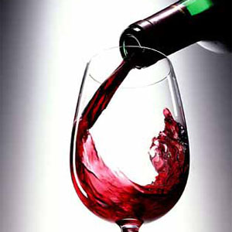

Е230- дифеніл – ароматичний вуглевод, який використовують у харчовій промисловості у якості консерванта. Запах та забарвлення відсутні. Інгібітор росту плісняви та грибів. Був відкритий у 1862р німецьким хіміком Рудольфом Фіттихом, а у 1864р синтезований штучно. У натуральному вигляді зустрічається у кам’яновугільних смолах, нафті, природному газі і теоретично може бути отриманим з усіх цих джерел. Але у промисловості Е230 отримують термічним дегідруванням бензолу, в наслідок чого залишаються різні небезпечні для здоров’я людини речовини: оксибензен, фенол та інші. Дифеніл дуже токсичний, що негативно впливає на роботу нирок, печінки. Крім того він пригнічує діяльність центральної нервової системи, викликає дуже сильні алергічні реакції, нудоту, блювання, сприяє розвитку шкіряних захворювань. Пил Е230 сильно подразнює слизову оболонку очей, дихальних шляхів, що може привести до виникнення приступів задухи, бронхіальної астми. Дифеніл часто використовують для зберігання зовнішнього вигляду цитрусових під час транспортування. Тому для попередження негативного впливу фрукти необхідно мити гарячою водою. Домішка Е230 в Україні заборонена, однак у країнах Далекого та Близького Сходу її використовують.
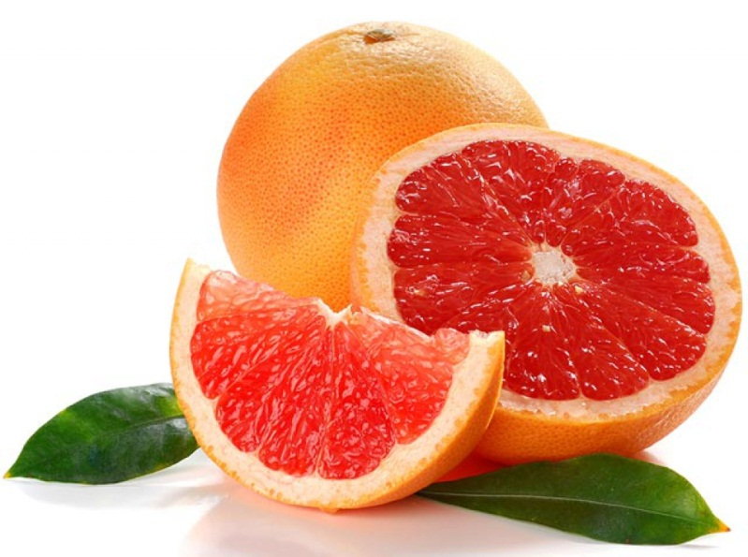
Е231 – ортофенілфенол – органічна речовина групи фенолів, є сильним фунгіцидом – речовина, що використовується для боротьби з грибками та спорами. На зовні це кристал білого кольору. У харчовій промисловості використовують у якості консерванта. У промисловості отримують синтезом з циклогексанону, в наслідок чого речовина не є хімічно чистою і містить домішки фенолу та біфенілоксиду. У разі потрапляння його на шкіру та слизові оболонки виникають сильні подразнення та хімічні опіки. Е231 викликає алергійні реакції, нудоту. Для зменшення впливу цієї домішки на організм, цитрусові необхідно мити гарячою водою. У харчовій промисловості використовують лише для зовнішньої обробки овочів та фруктів для попередження розвитку на їх поверхні грибків та бактерій, що дозволяє довше зберегти їх привабливий вигляд, особливо під час транспортування. Використовується в усіх країнах.
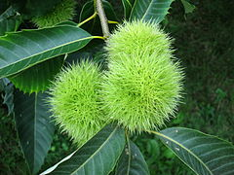
Е232 – натрієва сіль ортофенілфенолу – органічна речовина, часто використовується у розчиненому вигляді. Консервант. Цю харчову домішку синтезують з їдкого натру та ортофенілфенолу та використовують як фунгіцид для обробки поверхні цитрусових, екзотичних фруктів, збереження товарного вигляду під час транспортування. Часто обробляють і тару для транспортування. Потрапляння Е232 у м’якоть може стати причиною отруєння. У разі потрапляння на шкіру і слизові оболонки викликає опіки. Заборонена у нашій країні, але дозволена у більшості країн світу.
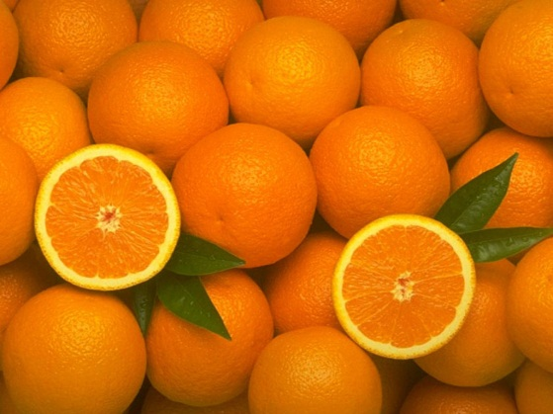
Е233 – тіабендазол – консервант – фунгіцид. Використовується для поверхневої консервації фруктів для збереження свіжого вигляду під час довгого транспортування або зберігання. Попереджає появу та розвиток плісняви. В медицині використовується при отруєнні ртуттю, свинцем, сурмою, а також як протигельментний препарат лікування тварин. Проте може стати причиною появи лихоманки. Втоми, нудоти, блювання, запаморочення, болів шлунку, пожовтіння очей та шкіри , навіть розвитку гепатиту. Однак, в цілому препарат малотоксичний і дозволений для використання.
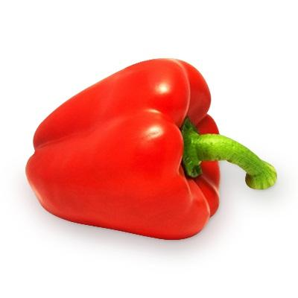
Е234 – низин – антибіотик який утворюється мікроорганізмом стрептокока. Ще у 1928р було встановлено, що деякі бактерії роду Стрептококів сприяють виникненню речовин, які інгібірують молочнокислі бактерії, а з середини ХХст. почалося промислове виробництво даного антибіотика. У промисловості низин отримують в наслідок ферментації бактерій Лактокока, які містяться у молоці та глюкозі. Низин це грампозитивні, споро утворюючі, кислотостійкі бактерії. Вони можуть вбивати не тільки небезпечні, але й необхідні бактерії, які беруть участь у процесі життєдіяльності організму. Тому не рекомендується застосовувати велику кількість продуктів, що містять цю домішку. Е234 широко використовують для виготовлення вина, сирів, консервації м’ясних, молочних, фруктових, овочевих продуктів: зеленого гороху, квасолі, грибів, кондитерських виробах. Низин дозволений для використання у харчовій промисловості країн колишнього СРСР, але заборонений у США, ЕС.
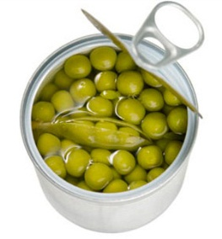
Е235 – натаміцин – антибіотик групи макроліпідів, який отримують ферментацією бактерій Стрептоміцину. Ефективний навіть при дуже низьких концентраціях. Нетоксичний, але може викликати діарею та блювання. Вбиває не тільки шкідливі, але й корисні мікроорганізми. Використовують у харчовій промисловості для попередження розвитку грибків у молочних продуктах, м’ясних, кондитерських виробах, виготовлення оболонок сирів. Як антибіотик широко використовується у медицині. В Україні, країнах ЕС дозволений для використання у харчовій промисловості.
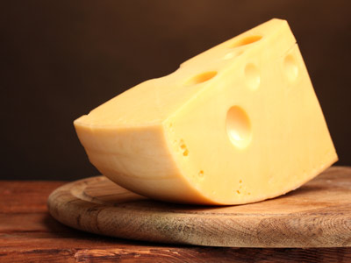
Е236 – мурашина кислота – консервант ряду карбонових кислот. У природі зустрічається у кропиві, хвої, виділеннях бджіл, мурах та деяких інших комах. Вперше була охарактеризована англійським хіміком Джоном Реєм у 1671р., а синтезована у 1855р з синільної кислоти французьким хіміком Гей- Люсаком. Марсен Берло- другий французький хімік розробив її синтез з окису вуглецю – цей спосіб нині використовується. Ця кислота дуже небезпечна у концентрованому вигляді, викликає сильні хімічні опіки. Якщо це з вами трапилося, необхідно ушкоджене місце обробити розчином соди. Пари мурашиної кислоти можуть пошкодити дихальні шляхи та очі. У разі потрапляння в організм, викликає ушкодження зорового нерву до повної втрати зору, руйнує нирки, печінку. У медицині використовується як місцеве подразнююча, анастизуюча, протизапальна речовина що покращує тканинний метаболізм. У харчовій промисловості використовують як консервант при виробництві безалкогольних напоїв, консервованих овочів, кондитерських виробів. В Україні заборонена.
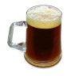

Е237 – форміат натрію – консервант, що використовують для збільшення терміну зберігання продуктів та запобігання розвитку грибків, бактерій та мікробів. Має вигляд кришталевого порошку білого, сірого, інколи зеленого кольору. Раніше використовували для виготовлення безалкогольних напоїв, рибних маринадів, маринованих овочей, але зараз його замінили більш безпечними консервантами. Міститься у медичному препараті «Медихронал» Його вплив на дихальні шляхи та слизову оболонку є небезпечним для людини і може викликати їх ураження під час роботи без засобів захисту: гумових рукавичок, халата, респіратора. У деяких випадках використовують протигази марок «А» або «М». Заборонений для використання.
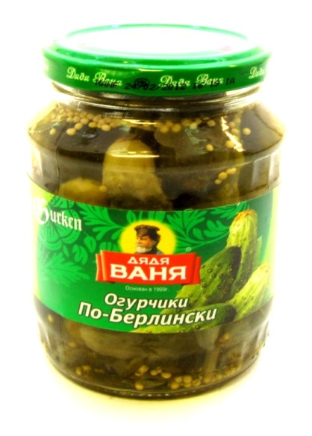
Е238 – форміат кальцію – консервант що забезпечує стерилізацію та зберігання продуктів, попереджає розмноження бактерій, грибків. Харчова домішка що використовується для затвердіння та заміщував солі. Речовина, яку отримують хімічним синтезом водного розчину амоніаку з СО. Домішками є ацетат, оксалат, карбонат натрію або кальцію. У разі потрапляння до організму людини має властивості накопичуватися та негативно впливати на всі органи та системи життєдіяльності. Раніше використовувався як консервант безалкогольних напоїв, квашеної капусти, консервуванні риби. Домішка заборонена для використання у харчовій промисловості.
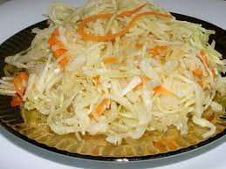
Е239 – уротропін – консервант-антисептик – затримує розмноження мікроорганізмів. Був відкритий у 1859р російським хіміком О.Бутлеровим. У хімічній промисловості отримують шляхом випаровування формальдегіду та амоніаку у вакуумі. У харчовій промисловості використовується при консервуванні червоної ікри. Канцероген та сильний алерген. Швидко всмоктується у шлунково-кишковий тракт, у нирках розщеплюється з утворенням формальдегіду, який є денатуратором білку. Цю властивість використовують у медицині для лікування сечовидільних органів. В Україні використовується, а в Росії заборонена, тому ікру краще купувати російського виробництва.

Зараз мова піде про харчові домішки, вміст яких не зазначається на упаковці товарів, але присутній майже завжди. Мова піде про нітрати. Мало хто не чув цю назву. Кавуни, дині, огірки, Кабачки, як правило містять ці речовини у значних кількостях, але концентрація цих небезпечних складових залежить лише від совісті виробника. Справа в тому, що використання азотних добрив призводить до суттєвого збільшення ваги продукції, і як наслідок збільшення прибутку продавця. Але можемо заспокоїти, кавун насичений нітратами викличе у вас у найгіршому випадку приступ діареї. Біда в тому, що нітрати нітрити використовуються під час виробництва різних продуктів.
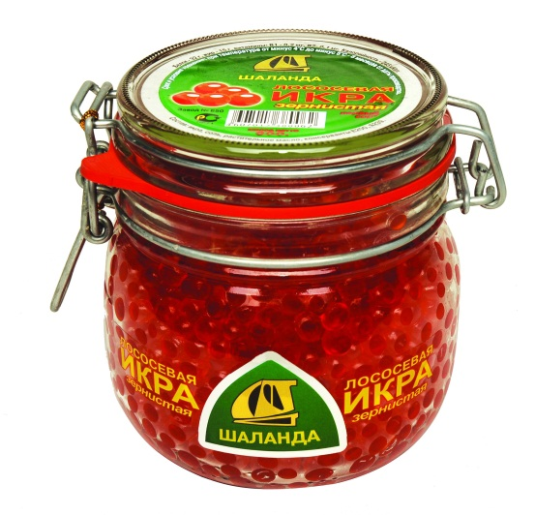
Е240 – формальдегід – консервант, сильний канцероген, використовується для виготовлення пластмас, штучних волокон, вибухівки. Водний розчин формальдегіду – формалін використовується як консервант біологічного матеріалу. Усі експонати тварин, законсервованих у банках, знаходяться саме у такому розчині. Незамінна дана речовина у моргах. У харчовій промисловості Е240 заборонений, але є відомості про злочинних виробників ковбасне – сосисочних виробів, які використовують цю небезпечну речовину у кількості ??? Як говориться ледь – ледь.
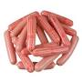
Е241 – гуаякова камедь – синтетичний консервант, який отримують з натуральних матеріалів, але від цього нікому краще не стає. Сировина, з якої синтезують Е241 – бакутове дерево, росте у кранах Південної Америки на островах Карибського басейну. На практиці це банальний формалін. Е241 заборонений .
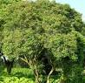
Е242 – диметилдикарбонат – використовується як консервант безалкогольних виробів. Заборонений у США, але у країнах ЕС та колишнього СРСР використовується широко.
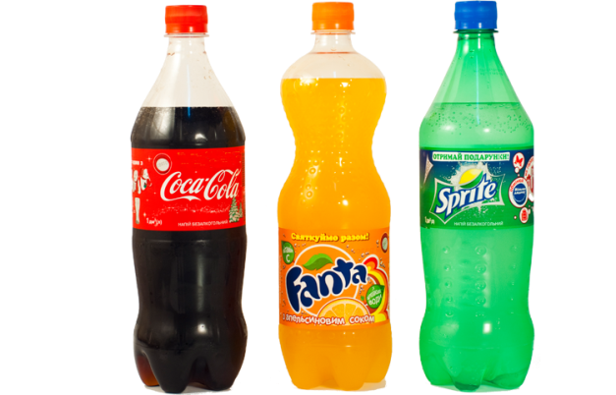
Е243 – диетилпірокарбонат – заборонений в усіх країнах. Раніше використовувався для виробництва прохолоджувальних напоїв.

Е244 – туркестерон – має тонізуючі адаптогенні властивості. Відносно не токсичний. Масово випускається різними виробниками як біологічноактивна домішка. У нашому переліку є найменшою небезпекою.

Е245 -248 – поки вільні номера. Але без діла довго не залишаться. Яку – не будь гидотну обов’язково синтезують.

Е249 – нітрит калію – калієва сіль азотистої кислоти, сильний канцероген, не зважаючи на це, дана домішка дозволена у країнах ЕС. Її використовують як покращувач кольору, а також консервант у харчовій промисловості, домішку у м’ясні та рибні вироби. Як боротися з цим? Нажаль, дієвого засобу запропонувати важко.
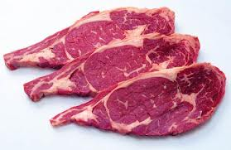

Е 250 – Нітріт натрію – фіксатор кольору та консервант який використовують у м’ясних та рибних виробах. Досить токсична речовина. Смертельна доза для людини складає 2-6 гр. Крім того, ця домішка є канцерогеном. Однак, виробник з двох халеп повинний вибрати найменшу: домішка небезпечна, але вона вбиває усі можливі бактерії, у тому числі збудників ботулізму. Зараз промисловість скорочує застосування Е250, замінюючи його на безпечний Е202.
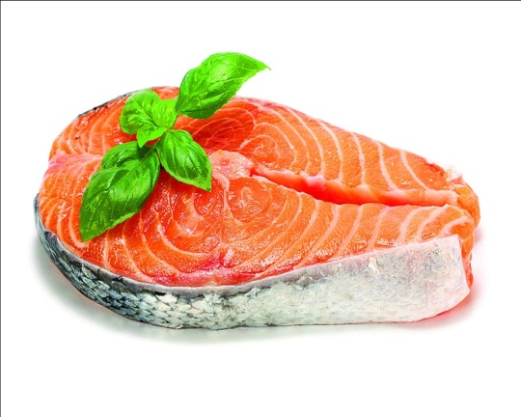
Е251 – нітрат натрію – консервант активно впливаючий на підвищення артеріального тиску. Крім того провокує різні недомагання від головного болю до діареї, судом, приступів задухи. Дозволений та використовується для виробництва ковбаси бо надає продукції рожевий свіжий вигляд. Відповідно, чим гарніше виглядає ковбаса та сосиски, тим більше міститься в них нітрату натрію.

Е252- нітрат калію – кришталевий порошок, який не має кольору та запаху. Домішку активно використовують у виробництві сирів, м’ясних та рибних продуктів. Застосування таких продуктів може викликати головний біль, задуху, запаморочення,хворобу нірок та шлунково-кишкової системи. Пригнічує вміст кисню в крові людини, може стати причиною зниження потенції.
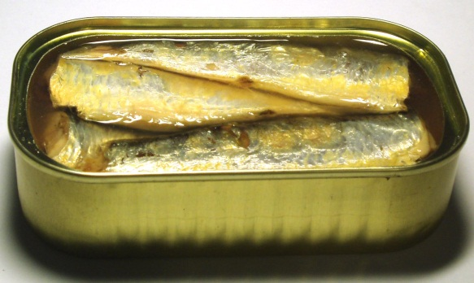
Е260- оцтова кислота – консервант, який використовують у харчовій промисловості у вигляді слабкого водного розчину -3-9%. Широко використовується у маринадах, виготовленні майонезу, приготуванні печених виробів. Оцет має важливе значення для роботи організму людини. Під час перетравлення страв він бере участь у розщепленні вуглеводів та жирів. Його знають багато років як продукт природного бродіння етилвмісних продуктів – вина. Зараз більшу частину оцту промислового виробництва отримують взаємодією метанолу з окисом вуглецю. Отриманий власноруч винний оцет – гарний вихід з ситуації.

Е261 –калійацетат – практично безпечний консервант, який використовують під час консервування фруктів, овочів, хлібопекарських виробів.

Е262 – натрійацетат – консервант, який часто зустрічається у природі, одна з складових клітин рослин та тварин. Крім того, він є продуктом бактеріальної ферментації і присутній у всіх кисломолочних продуктах. Безпечний для більшості людей, не викликає небажаних ефектів тому, що ацетати є природними складовими усіх живих клітин. Використовують для консервування овочів і фруктів, він пом’якшує смак оцту. Додаючи цей консервант до борошна, виробник захищає від бактерій усю хлібопекарську продукцію. Дозволений в усіх країнах.
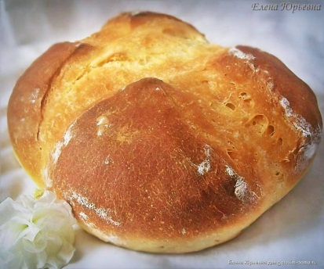
Е263 – кальцію ацетат – консервант аналогічний за своїми характеристиками Е262, сфера використання співпадає.

Е 264 –амонійацетат – консервант заборонений для використання у харчовій промисловості у нашій країні, але його використовують у країнах третього світу.

Е 265 – дигідрооцтова кислота – використовується для обробки пакункового матеріалу та покриття харчових продуктів з метою захисту їх від гниття. Використовується для обробки поверхні ковбас, сирів, а також призупинення дозрівання вина. За антимікробними властивостями значно перевищує сорбинову кислоту Е220. Домішка нетоксична, не викликає подразнення шкіряних покровів, не викликає хронічних змін в організмі. Дозволена для використання.
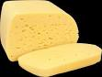
Е266 – натрій дигідроацетат – використовується як консервант для обробки поверхні ковбас, сирів, пакункових плівок, виготовлення профілактичних зубних паст, лосьйонів, шампунів. Є консервантом нового типу перешкоджає утворенню борошневої роси, різних бактерій, тому його широко використовують для виготовлення напоїв, кормів для тварин. Перешкоджає утворенню плісняви, грибків, значно збільшує термін зберігання продуктів. Є потужним антисептиком. Використовується для виготовлення косметичних виробів, БАД, консервування сирів, маринованих овочів, фруктових та овочевих соків,хлібопекарських виробів попереджає бродіння.
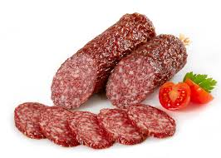
Е270 – молочна кислота – утворюється в організмі людини й тварин природним шляхом під час розкладання глюкози. Чим більше фізичне навантаження, тим більше концентрація Е270. Виводиться природним шляхом нирками. Дозволена в усіх країнах світу. Використовується під час виробництва сирів, майонезів, йогуртів, кефірів та інших кисломолочних продуктів.

Е280 – пропіонова кислота – консервант, який використовується під час виробництва хлібопекарських виробів. Небезпечний тільки у концентрованому вигляді – наносить опіки, при потраплянні в середину провокує утворення язв у шлункового та травного шляхів.

Е281 – натрій пропіонат консервант який регулює кислотність. Перебільшення може викликати сильну алергійну реакцію, головний біль, утворення ракових клітин. Використовується для приготування здобної випічки довгого зберігання, плавлених сирів.

Е 282 – кальцію пропіонат – консервант , який активно використовують у США та країнах ЄС, але заборонений у нас тому, що може викликати ракові пухлини, бути причиною мігрені, та заборонений гіпертонікам. Проте, небезпечну домішку активно використовують у нашій харчовій промисловості. Практично усі булочки у Мак Даоналдсі містять цю речовину. Круасани, пряники, здоба імпортного виробництва також містять цю домішку.

Е283 – калію пропіонат – як і попередня домішка використовується у печиві довготривалого зберігання. Є канцерогеном, але дозволена .

Е 234 борна кислота домішка заборонена у харчовій промисловості в наслідок великої токсичності та довгого періоду виведення з організму. Здатна руйнувати нервову та репродуктивну систему, печінку, нирки, серце. Можливі алергічні реакції. Використовується під час виробництва косметики, фарб, скла, хімічній та ядерній промисловості.

Е285 – натрію тетраборат – токсична домішка яку активно використовували для виробництва маргарину та масла. Дозволена повсюди, але зараз її в харчовій промисловості практично не використовують.
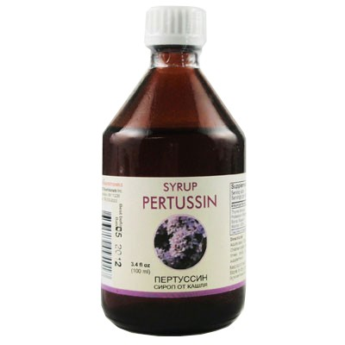
Е 290 – диоксид вуглецю – «сухий лід» - мабудь, найпоширеніша домішка. Це звичайний вуглекислий газ – наповнювач усіх газованих напоїв. Боятися його не слід. По зрівнянню з іншими небезпеками нашого життя це найбільш мала.
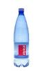
Е295 – амонію форміат – сіль амонію та мурашиної кислоти. Незважаючи на відносну безпеку домішка не знайшла використання у харчовій промисловості, але використовується у виробництві кормів для худоби.

Е296 – яблучна кислота – є одним з найважливіших посередкових продуктів обміну речовин живих організмів. У природі ця речовина міститься у зелених яблуках, вінограді, барбарисі, малині, горобині та інших кислих рослинах. У харчовій промисловості використовують у якості коагулятора кислотності та смаку, домішку для виготовлення вин, кондитерських виробів та фруктової води.
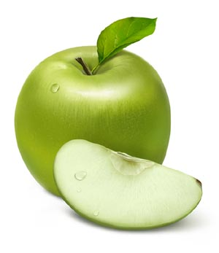
Е297 – фумарова кислота - консервант який використовують як підкислювач та регулятор кислотності для напоїв, цукерок, випічки. Інколи використовується як замісник лимонної та винної кислот. Е297 додають до фруктових консервів, мармеладу, с цитрусовим смаком, кондитерських виробів, порошкова основа для напоїв зі смаком фруктів, желе, жувальної гумки. Дозволена для використання у харчовій промисловості в світі, однак в Україні не входить до переліку дозволених.
Антиоксиданти.
Наступна група харчових домішок – антиоксиданти. Вони важливі для життєдіяльності людського організму. Майже усі з них не тільки шкідливі, але й корисні тому, що затримують процеси окислення та ефективно борються з атеросклерозом, знижують рівень холестерину і як підсумок – протистоять головній нашій хворобі – старінню. Ці корисні речовини у великій кількості містяться у чорносливі, свіжих ягодах та фруктах, обліпихи, чорниці, різних сортах квасолі, винограду, журавлині, чорній смородині, артишоках, гранаті, і у багатьох доступних для нас продуктах Останнім часом у моду увійшли ягоди асаї, теж багатої на антиоксиданти. На їх підставі світові виробники алкоголю наввипередки почали випускати водку-асаї за принципом: «Одне лікує, інше каліче». Не менш популярні дуже коштовні соки з ягід Ноні, але під час випробувань переважних результатів не показали.
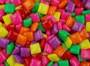
Е 300 – аскорбінова кислота – вітамін С. У фармакології її отримують шляхом синтезу з глюкози. Ця речовина дуже важлива для здоров’я людини. Підвищує імунітет, знижує рівень холестерину, бере участь у створенні колагену,серотоніну, триптофану, катехоламінів , життєво важливих гормонів. Вітамін С сильний антиоксидант, завдяки йому затримується процес старіння клітин організму. У природі Е300 міститься у цитрусових (особливо в лаймі, лимоні), ягідах шипшини, горобини, чорній смородині, ківі, цибулі, петрушці та іншій зелені, капусті, картоплі. У харчовій промисловості аскорбінова кислота надає рум’яного забарвлення деяким видам м’яса, курячим стегнам, рибі імітуючи ефект копченості цих виробів, що робить їх набагато безпечними для здоров’я. Нестача вітаміну С може призвести до цинги та іншим тяжким захворюванням. Добова норма аскорбінової кислоти – не менш 90мг/доб. Однак велике перебільшення теж негативно впливає на стан здоров’я.
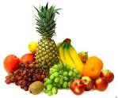
Е301 – натрію аскорбат – біологічна форма вітаміну С. У світовій класифікації харчових домішок використовується як антиоксидант та регулятор кислотності. Підвищує імунні властивості організму, зменшує ризик виникнення хвороб серцевої системи, розвитку атеросклерозу. Як правило, Е301 використовується у якості замісника аскорбінової кислоти для людей що страждають від підвищеної кислотності. Придає більш естетичне забарвлення м’ясним та рибним виробам.
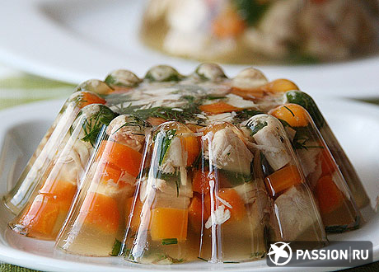
Е302 – кальцію аскорбат – антиоксидант ще одна форма вітаміну С. Стимулює імунітет, підтримує функцію кісткової системи та сполучних тканин. Вважається, що більш «м’який» варіант для органів травлення. На сьогодні, основним виробником кальцію аскорбату є Китай, ця речовина присутня на ринку не як харчова домішка, а як БАД. Перебільшення (більше 1г на добу) може бути причиною розвитку подагри, утворенню каменів та піску у нирках та сечовому міхурі.

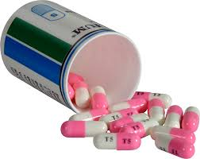
Е303- калію аскорбат – у зв’язку з невизначеністю властивостей харчова домішка заборонена у харчовій промисловості багатьох країн. Проте, в Україні дозволена і використовується для збільшення терміну використання мороженої риби.
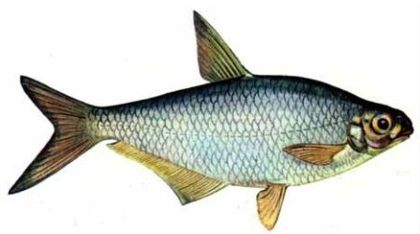
Е304 – аскорбінпальмітат – використовується з метою уникнення окислення та прогірклості жирів, масла, крабових паличок, при виробництві дитячого харчування, сухого молока. Дозволений для використання практично в усіх країнах. Проте, можливий негативний вплив на організм, наслідки недостатньо вивчені.
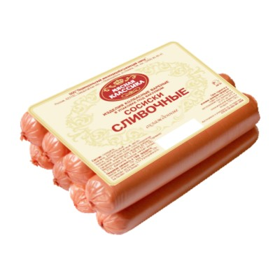
Е305 – використовується як антиоксидант для жирів, масла що не використовуються при високих температурах. Придатний для салатів, соусів, майонезу, міститься у складі маргарину, сухих молочних сумішів. Властивості цієї домішки до кінця не вивчені.
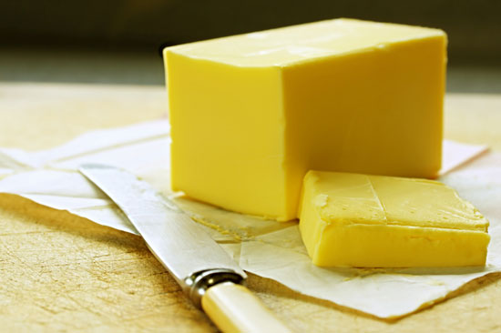
Е306 – суміш токоферолу – вітаміну Е один з найважливіших антиоксидантів, який міститься у жирах та маслах. Призупиняє окислення ліпідів та ефективно протистоїть виникненню «вільних радикалів» дія яких призводить до загибелі клітин організму. Ефективний під час лікування шкіряних хвороб та герпесу.
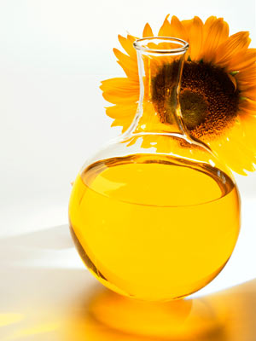
Е 307 – альфатокоферол – вітамін Е – антиоксидант який захищає клітини від ушкодження, ефективно протистоїть процесам окислення жирів та формування вільних радикалів, сприяє зниженню процесів старіння організму. Є однією з самих популярних та ефективних БАДів, засобом боротьби з безпліддям. Жиророзчинна речовина – суміш альфа-, бета- , гамма-, дельта- токоферолів. Найактивнішим з них є альфатокоферол. Ця речовина міститься у багатьох харчових продуктах: рослинному маслі, зародках пшениці, горіхах, м’ясі, молоці, крупах, кукурудзі, жовтках яєць.
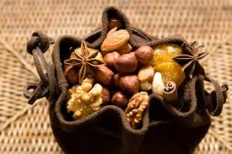
Е308 – синтетичний гамма токоферол – антиоксидант який продовжує термін зберігання харчових продуктів. Часто зустрічається у складі сухих молочних сумішах, у тому числі і дитячих. Цю речовину виділяють з природних джерел. Частіше за усе використовують масло сої, зародки пшениці, насіння бавовни. В останній час все частіше використовують генномодифіковані продукти.
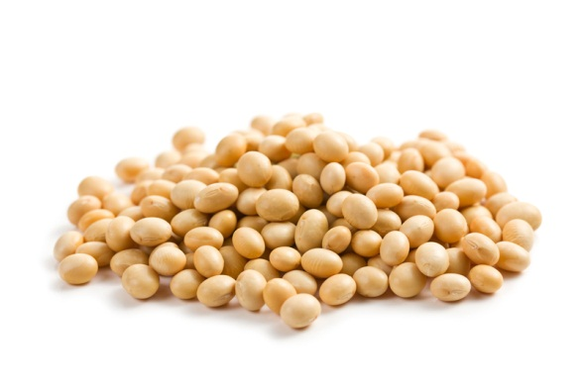
Е309- синтетичний дельтатокоферол отримують з насіння кукурудзи, бавовни, рисових зародків, соєвого масла, зародків пшениці або її зелених листків. Останнім часом цю домішку отримують з генномодифікованих продуктів. Недостатньо досліджений вплив на організм людини, заборонений у більшості країн крім України та ЕС. Може міститись у складі рослинних масел, майонезі, хлібопекарських виробах. Часто зустрічається у складі барвників маргаринів, продуктів з картоплі, готових сухих сніданках у тому разі і дитячих.
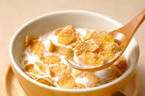
Е310 –пропілгалат – пропіловий естер галової кислоти. Міститься у складі деяких дубільних речовин. Використовується у харчовій промисловості тому, що молекули цієї речовини частково розчинюються у деяких жирах, а частково і у воді, що необхідно при виробництві майонезу та аналогічних соусів. Для впливу на організм людини сформований цілий букет негативних елементів: приступи астми, алергійні реакції. Вплив подібний жіночим статевим гормонам естрогенам. Дія цих гормонів регулює формування та функціонування статевих органів та формування вторинних статевих ознак:стать фігури, тембру голосу, молочні залози. Естроген міститься у пиві, дорослим чоловікам це загрожує збільшенням об’єму талії, а для дитини має більш небезпечні наслідки. Використання цієї домішки заборонено при виробництві дитячого харчування, особливо для дітей молодшого віку. Нажаль, виробники ігнорують цю заборону.
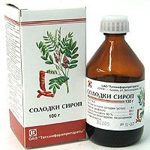
Е 311 – октилгалат – синтетичний антиоксидант, естер октанової та галової кислоти. Не рекомендується дітям. Часто використовують для попередження прогірклості масла, може викликати шкіряні захворювання та алергені хвороби.
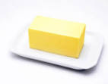
Е 312 – додециловий галат – синтетичний антиоксидант – додається для попередження прогорклості масла, їм оброблюють упаковку маргарину. Міститься у сухих сумішах для виробництва кексів та тортів, злакових сніданків, концентратах супів та бульйонів, жувальній гумці. У шлунку розпадається на галову кислоту, яка може стати причиною розвитку алергійних захворювань, подразнення шкіри у вигляді екземи. Заборонений для використання в харчуванні немовлят, маленьких дітей, вагітних жінок.
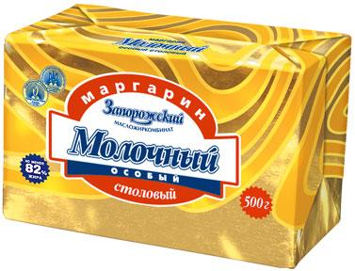
Е 313 – етилгалат – синтетичний антиоксидант, який отримують реакцією етерифікації галової кислоти етиловим спиртом. Дуже небезпечна речовина, застосування її у харчовій промисловості заборонено . Однак, її можна знайти у складі медичних препаратів. Фармакологи вважають , що лікарські препарати не є харчовою продукцією.
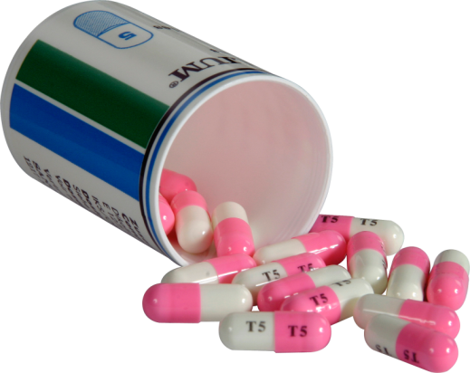
Е 314 – гуаякова смола – отримується з гуаякових дерев, які ростуть у західній Індії. Організмом людини не засвоюється. Домішка є дозволеною, в наслідок високої вмисності (20%) фенолів, застосовувати її не слід. Використовують її для захисту сирих масел тваринного та рослинного походження від окислення.

Е 315 – еритроборова кислота – синтетичний варіант вітаміну С. Використовують як синтетичний антиоксидант та підкислювач харчових продуктів та напоїв. Дозволена на території практично усіх країн.


Е 316 – натрію ізоаскорбат – харчова домішка антиоксидант. Використовується для покращення формування кольору м’ясних продуктів, стабілізації та підвищення стійкості їх під час зберігання. Використовують для скорочення терміну засолу м’яса та покращенню смакоароматичних властивостей. Як антиоксидант використовують для риби, знижує процес потемніння фруктів та овочів. Використання його у м’ясі зменшує застосування нітратів на третину.

Е 317- калію ізоаскорбат – калієва сіль ізоаскорбінової кислоти використовують для попередження окислення повітрям продуктів харчування та збереження їх кольору. Використовують для виробництва м’ясних напівфабрикатів, ковбасних виробів, м’ясних та рибних консервів, алкогольних та безалкогольних напоїв.
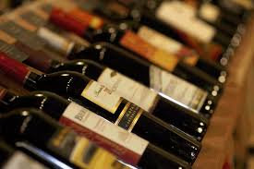
Е 318 – кальцію ізоаскорбат – кальцієва сіль ізоаскорбінової кислоти. Область використання аналогічна Е317. Дозволена для використання у країнах ЄС.
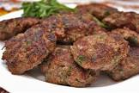
Е 319- третиннийбутилгідрогохінон – відноситься до групи синтетичних фенольних антиоксидантів. Речовина небезпечна, потрапляння її до організму людини в окремих випадках може викликати нежить, блювоту, галюцинації. 5гр цієї речовини – летальна доза. Дослідженнями встановлено, що у високих дозах викликає утворення злоякісних пухлин травної системи, ушкодження структури ДНК. Заборонений для використання у харчовій промисловості. Але, Е319 зустрічається у сухих напівфабрикатах, кондитерських виробах, сухих сніданках, концентратах супів. Часто цю домішку використовують для обробки упаковки жировмісних продуктів.



Рекомендації.
Для зведення до мінімуму негативного впливу сульфітів на організм людини необхідно дотримуватися наступних правил.

1 Усі фрукти, овочі,сухофрукти які ви купили у супермаркеті необхідно довго мити проточною теплою водою.
2 Виключити використання цедри.
3 Купувати неосвітлені курагу та ізюм.
4 Шкіра усіх плодів, які купували у супермаркетах не використовується.
5 Уважно читайте склад компонентів на етикетках. Наявність сульфатів – поганий знак.

